# BAB 3 ANALISIS DAN PERANCANGAN

Analisis bertujuan untuk mengidentifikasi permasalahan-permasalahan yang terdapat pada sistem serta menentukan kebutuhan-kebutuhan dari sistem yang dibangun.Analisis tersebut meliputi analisis masalah, analisis kebutuhan data, analisis kebutuhan fungsional, dan analisis sistem.

## Analisis Masalah

Berdasarkan penelitian yang dilakukan, permasalahan yang terjadi dapat dirumuskan sebagai berikut :

1. Keterbatasannya *mobile browser* dalam mengakses *website*.
2. Sulitnya pencari kos menemukan kosan yang mereka inginkan.
3. Pencari kos sulit mengetahui lokasi fasilitas terdekat terhadap kosan.

## Analisis Sistem Yang Sedang Berjalan

Diagram Konteks adalah diagram yang menggambarkan secara umum yang menjadi masukan, proses dan keluaran yang terjadi pada sebuah sistem. Diagram konteks untuk perangkat lunak yang berjalan saat ini dapat dilihat pada gambar 3.1 sebagai berikut.

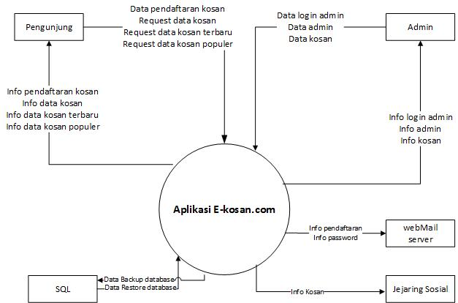

**Gambar 3.1 DFD Sistem E-kosan.com Yang Berjalan Sekarang**

### DFD Level 1

Berikut ini adalah Gambar DFD level 1 dari sistem yang berjalan.

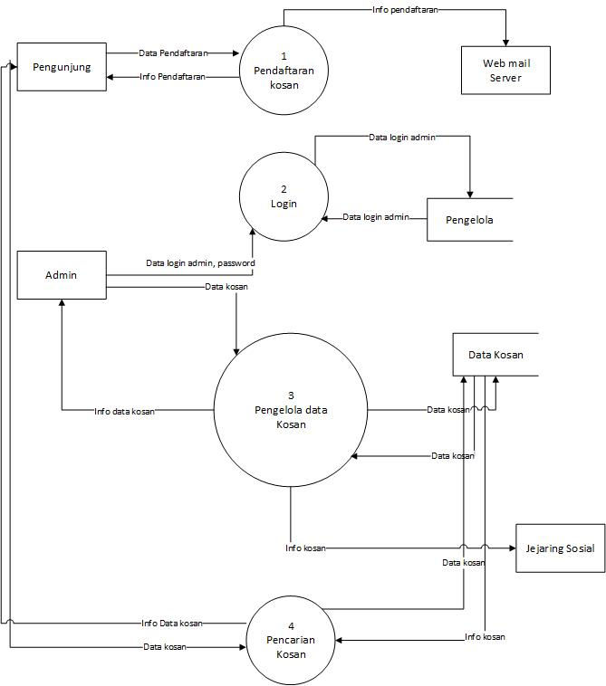

**Gambar 3.2 DFD Level 1 Sistem yang sedang berjalan**

### DFD Level 2 Proses 1 Daftar Kosan

Berikut ini adalah Gambar DFD level 2 proses 1 daftar kosan dari sistem yang berjalan.

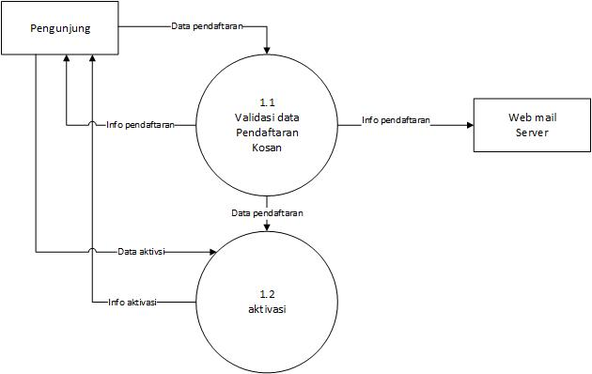

**Gambar 3.3 DFD Level 2 Proses 1 Daftar kosan pada sistem yang berjalan**

### DFD Level 2 Proses 2 Login

Berikut ini adalah Gambar DFD level 2 proses 2 login dari sistem yang berjalan.

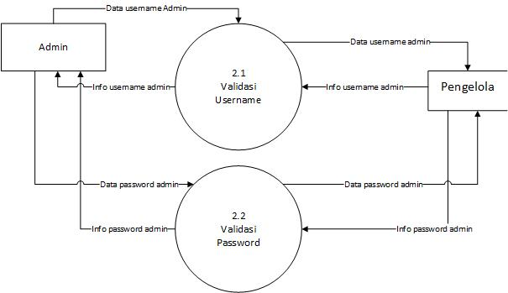

**Gambar 3.4 DFD Level 2 Proses 2 Login pada sistem yang berjalan**

### DFD Level 2 Proses 3 Pengolahan Data Kosan

Berikut ini adalah Gambar DFD level 2 proses 3 pengolahan data kosan dari sistem yang berjalan.

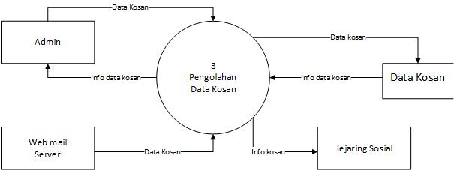

**Gambar 3.4 DFD Level 2 Proses 3 Pengolahan Data Kosan**

### DFD Level 2 Proses 4 Pencarian Data Kosan

Berikut ini adalah Gambar DFD level 2 proses 4 pencarian data kosan dari sistem yang berjalan.

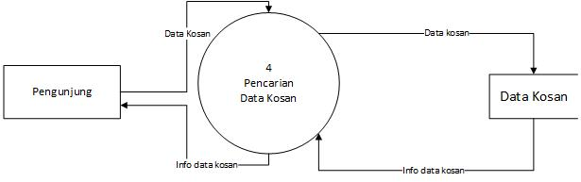

**Gambar 3.4 DFD Level 2 Proses 4 Pencarian Data Kosan**

### Analisis Antarmuka Sistem Yang Sedang Berjalan

Berikut merupakan gambaran antarmuka sistem yang sedang berjalan berikut perencanaan pengembangannya :

1. Halaman Utama

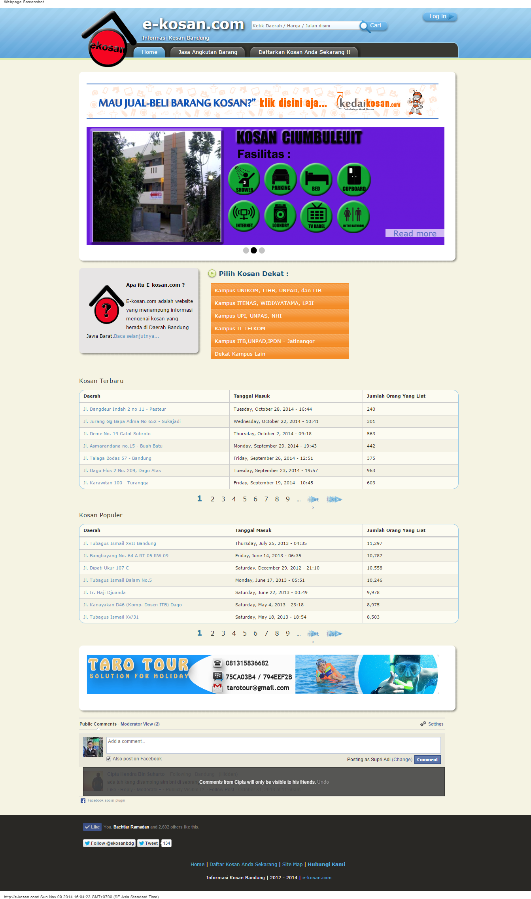

**Gambar 3.5 Halaman Utama**

Perencanaan pengembangan pada halaman/*form* utama ini adalah ubah *layout* secara keseluruhan, perubahan daftar menu yang ditampilkan dan adanya tambahan menu *filtering* data kosan.

1. Halaman Jasa Angkutan Barang

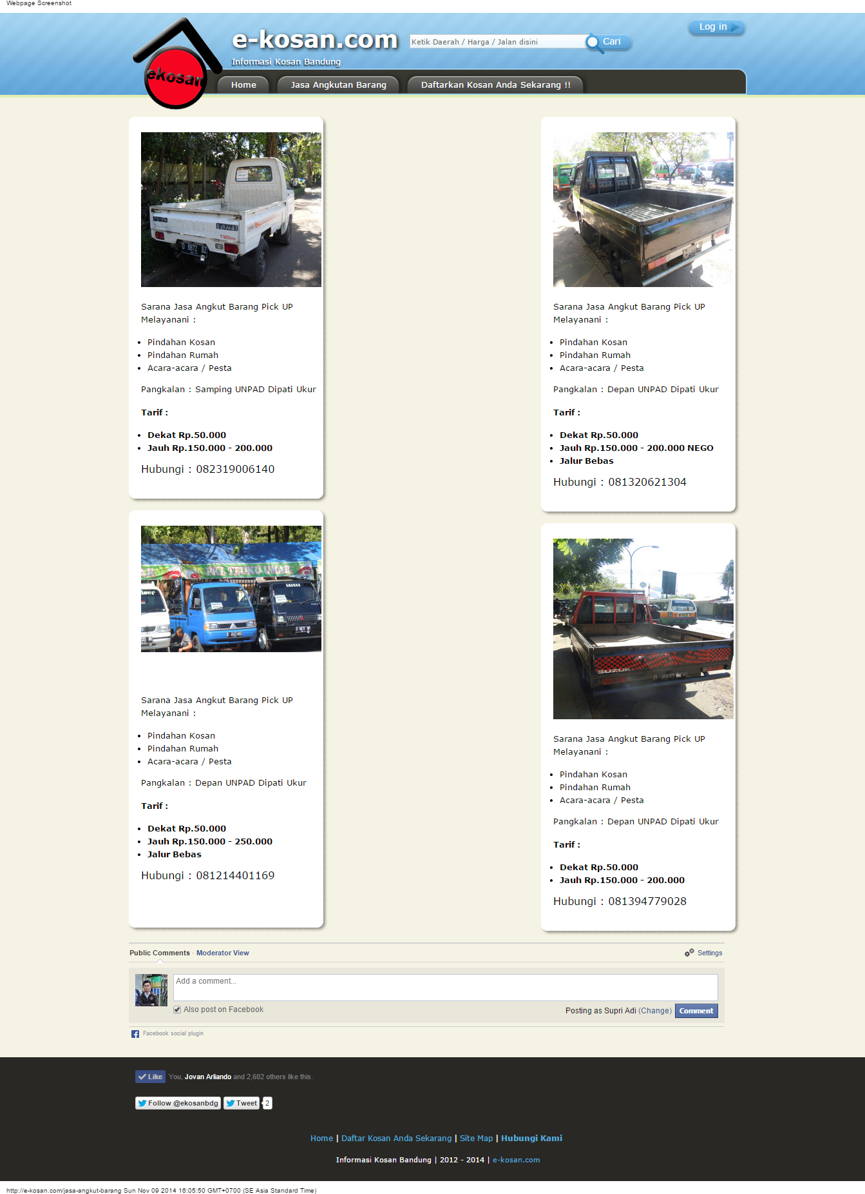

**Gambar 3.6 Halaman Jasa Angkutan Barang**

Perencanaan pengembangan pada halaman/*form* jasa angkutan barang ini adalah ubah *layout* secara keseluruhan.

1. Halaman Pendaftaran Kosan

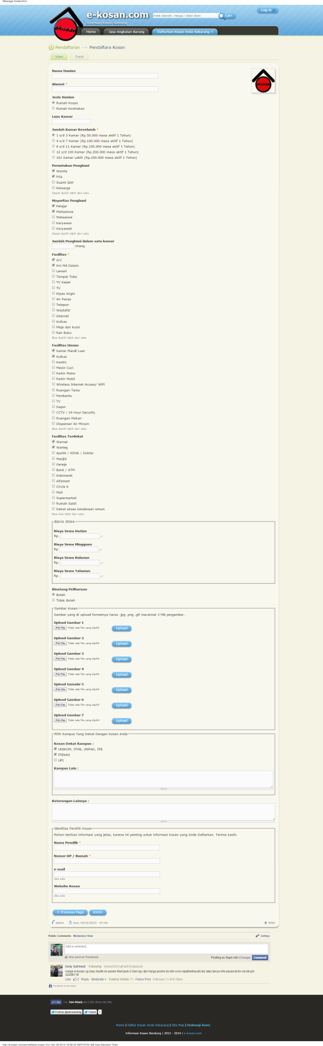

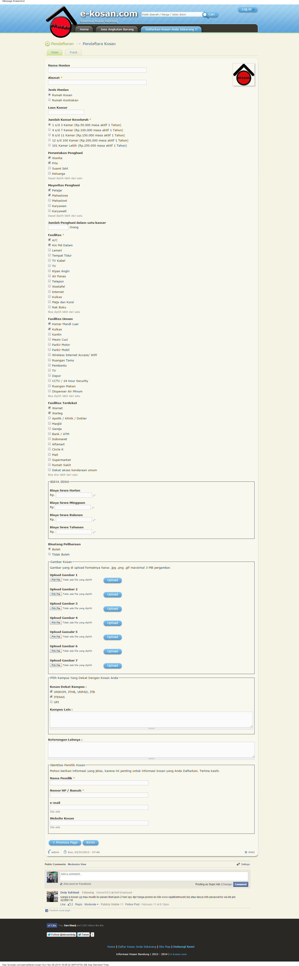

**Gambar 3.7 Halaman Pendaftaran Kosan**

Perencanaan pengembangan pada halaman/*form* pendaftaran kosan ini adalah ubah *layout* secara keseluruhan, kemudian untuk *field* pendaftaran kosan tidak ada yang berubah secara signifikan.

1. Halaman Login

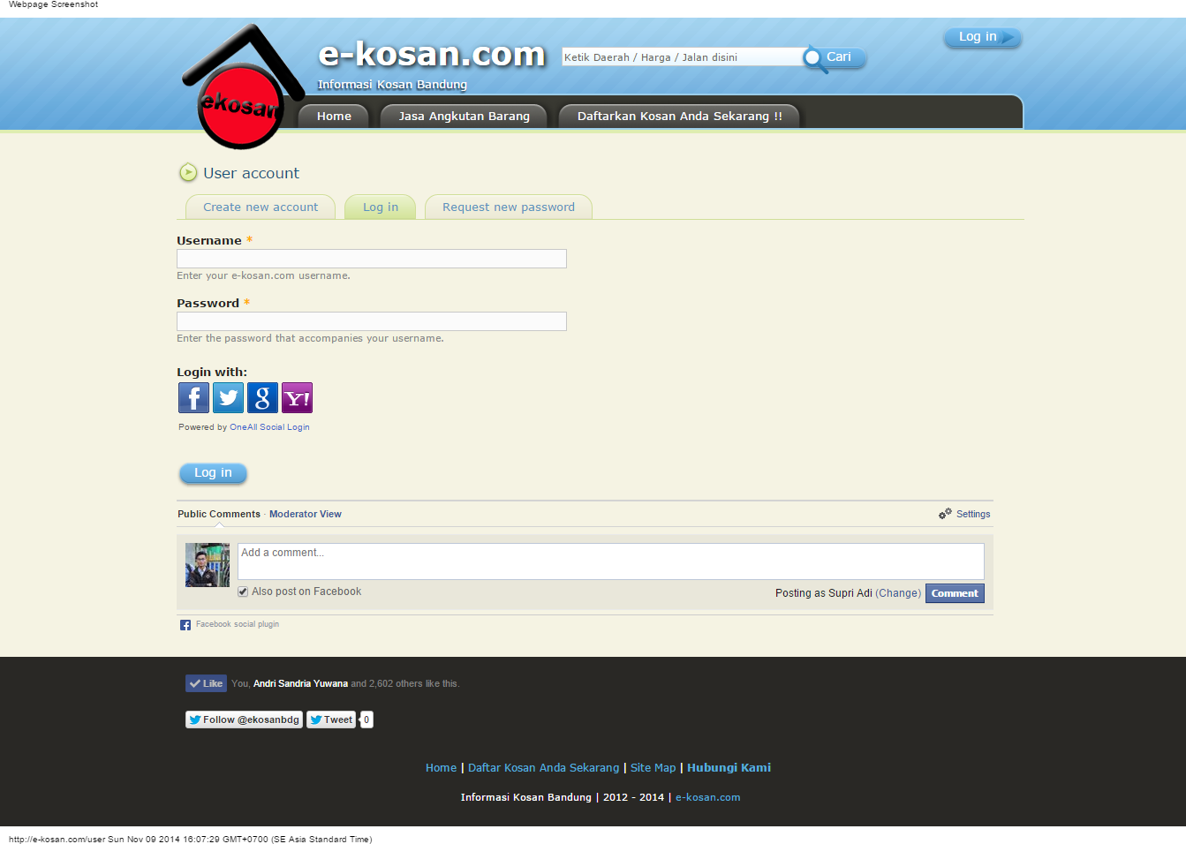

**Gambar 3.8 Halaman Login**

Perencanaan pengembangan pada halaman/*form* *login* ini adalah ubah *layout* secara keseluruhan, kemudian untuk *field login* akan ada tambahan yaitu *login* sebagai pencari kos atau pemilik kos.

1. Halaman Deskripsi Kosan

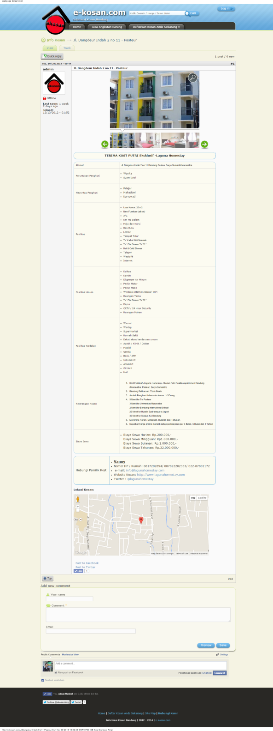

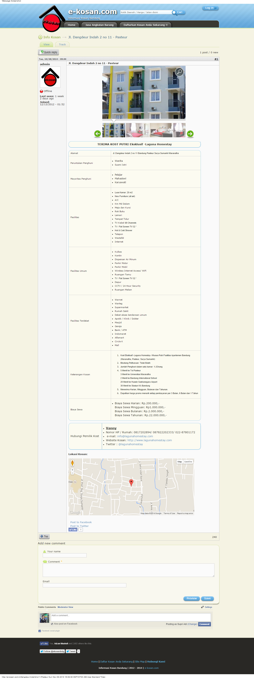

**Gambar 3.10 Halaman Deskripsi Kosan**

Perencanaan pengembangan pada halaman/*form* deskripsi kosan ini adalah ubah *layout* secara keseluruhan, kemudian untuk *field* deskripsi kosan tidak ada yang berubah secara signifikan. Kecuali untuk di fasilitas terdekat akan ada tambahan fitur berupa *map* untuk menandakan lokasi fasilitas terdekat tersebut.

Beberapa poin yang disimpulkan dari pengembangan yang akan dirancang pada antarmuka sistem adalah :

1. Perubahan *layout* yang dilakukan pada semua halaman *website*.
2. Adanya sistem rekomendasi untuk member.
3. Adanya perbedaan hak akses antara pengunjung, member (baik pencari kos ataupun pemilik kos dan *admin*).
4. Penambahan menu filtering data kosan.

### Analisis Prosedur Sistem yang Sedang Berjalan

Prosedur sistem yang sedang berjalan saat ini pada *website* E-kosan.com adalah sebagai berikut :

1. Prosedur Pencariaan Kos – kosan.
2. Prosedur Pendaftaran Kos – kosan secara *online*.
3. Prosedur Pendaftaran Kos – kosan secara tidak *online*.

### Prosedur Pencarian Kos – kosan

Prosedur pencarian kos – kosan yang sedang berjalan pada website E-kosan.com adalah sebagai berikut :

1. Pencari kos membuka *web browser*.
2. Pencari kos mengakses *website* E-kosan.com
3. Pencari kos melakukan pencarian informasi kos yang dibutuhkan. Jika data kosan yang dicari tidak tersedia maka sistem tidak menampilkan informasi data kosan dan jika data kosan tersedia maka sistem akan menampilkan data kosan yang dicari.
4. Setelah pencari kosmendapatkan informasi yang dibutuhkan, maka pencarian informasi selesai

Prosedur pencarian kos – kosan di atas dapat digambarkan kedalam diagram *flowmap* di bawah ini ( Gambar 3.11 )

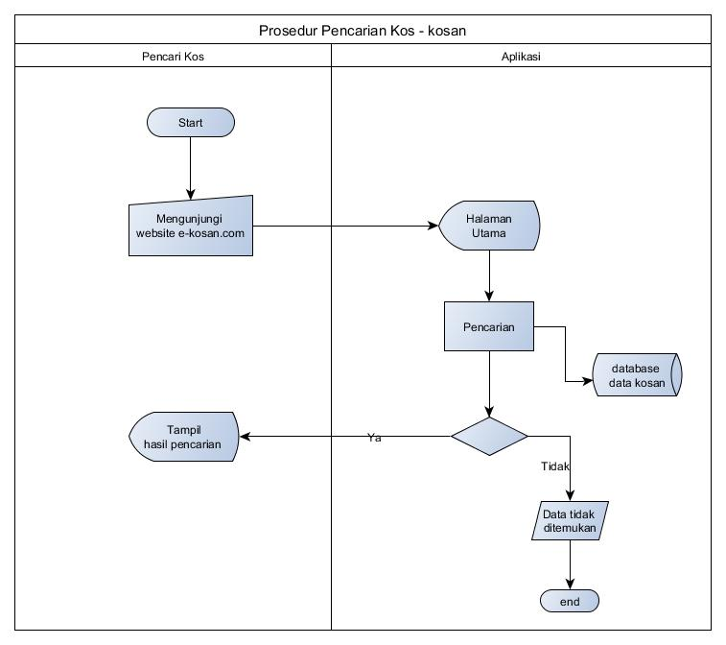

Gambar 3.11 Prosedur Pencarian Kos - kosan

### Prosedur Pendaftaran Kos – kosan Secara *Online*

Prosedur pendaftaran kos – kosan secara *online* yang sedang berjalan pada website E-kosan.com adalah sebagai berikut :

1. Pemilik kos membuka *web browser*.
2. Pemilik kos mengakses *website* E-kosan.com.
3. Pemilik kos memilih menu “daftarkan kosan anda sekarang !!” kemudian mengisi *form* yang telah tersedia. Setelah itu pemilik kos wajib mengkonfirmasi ke pihak *admin* E-kosan.com untuk menyelesaikan biaya pendaftaran melalui *e-mail* atau *SMS*.
4. Pihak *admin* menerima konfirmasi dari pemilik kos dan segera membalasnya. Setelah itu admin melakukan pengecekan *e-mail* terkait data pendaftaran kosan yang dikirimkan oleh pemilik kos dan jika data sesuai dengan prosedur E-kosan.com maka data kosan akan ditampilkan, sebaliknya jika data tidak sesuai dengan prosedur E-kosan.com maka data tidak ditampilkan.

Prosedur pendaftaran kos – kosan secara *online* di atas dapat digambarkan kedalam diagram *flowmap* di bawah ini ( Gambar 3.12 )

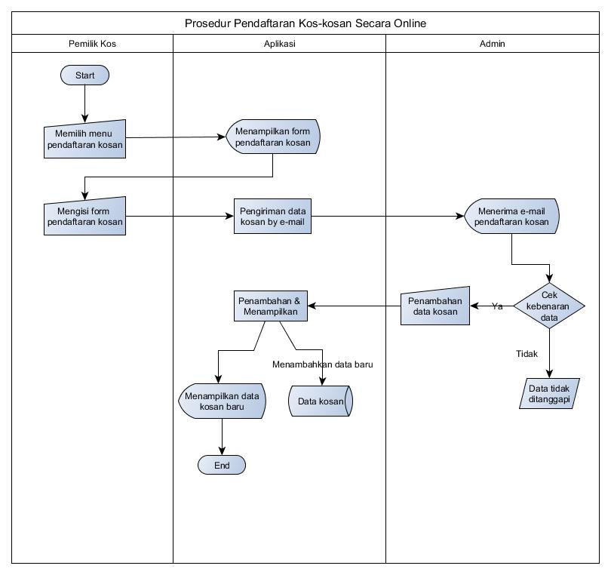

Gambar 3.12 Prosedur Pendaftaran Kos – kosan Secara *Online*

### Prosedur Pendaftaran Kos – kosan Secara tidak *Online*

Prosedur pendaftaran kos – kosan secara tidak *online* yang sedang berjalan pada E-kosan.com adalah sebagai berikut :

1. Pemilik kos mengisi *form* pendaftaran kosan yang diberikan oleh tim E-kosan.com. Setelah mengisi *form* pendaftaran kosan, pemilik kos memberikan *form* itu kepada tim E-kosan.com.
2. Pemilik kos membayar biaya pendaftaran. Setelah itu tim E-kosan.com memberikan quitansi sebagai bukti pembayaran.
3. Tim E-kosan.com memberikan data pendaftaran kosan kepada *admin* E-kosan.com untuk masuk ketahap proses peng – *input* – tan data pendaftaran kedalam aplikasi *website* E-kosan.com.
4. Setelah peng – *input* – tan data selesai, *admin* E-kosan.com memberitauhkan kepada pemilik kos bahwa kosan yang didaftarkan telah berhasil tampil di *website* E-kosan.com melalui *e-mail* atau *SMS*.

Prosedur pendaftaran kos – kosan secara tidak *online* di atas dapat digambarkan kedalam diagram *flowmap* di bawah ini ( Gambar 3.13 )

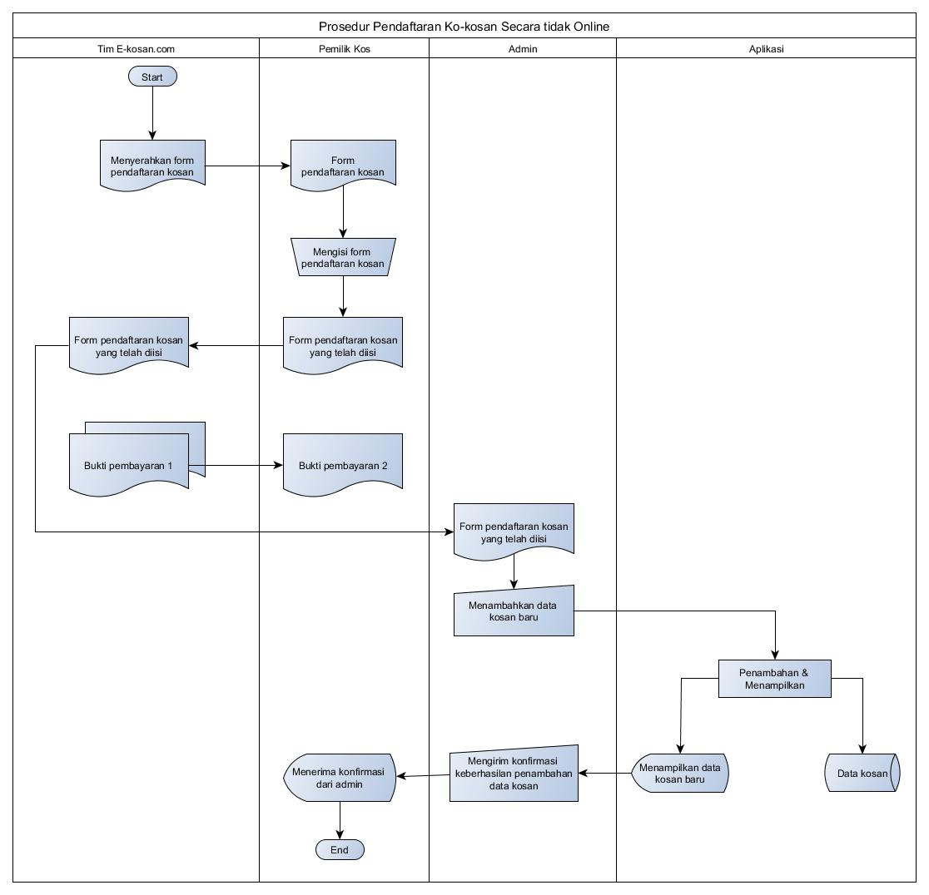

Gambar 3.13 Prosedur Pendaftaran Kos – kosan Secara tidak *Online*

### Aturan Bisnis

Analisis aturan bisnis yang diusulkan berisikan analisis aturan-aturan yang di usulkan untuk perkembangan sistem yang berlaku di e-kosan.com. Dibawah ini adalah aturan – aturan bisnis yang berlaku di e-kosan.com :

1. Pemilik kos tidak boleh upload gambar yang mengandung pornografi atau SARA di gambar kosannya.
2. Data kosan yang didaftarkan harus lengkap terutama di bagian alamat, harga dan nomor telfon pemilik kos.
3. Data kosan yang didaftarkan harus benar-benar ada atau nyata.
4. Info kosan akan di update penuh ketika ada pemberitahua dari pemilik kos.
5. Info kosan akan dihapus ketika ada pemberitahuan dari pemilik kos.
6. Bagian admin akan menyetujui ketik ada pemilik kos mendaftarkan diri.
7. Bagian admin akan menyetujui data kosan yang sudah memenuhi syarat ketentuan pendaftaran kosan yang didaftarkan oleh pemilik kos.
8. Member terdiri dari dua tipe yaitu pemilik kos dan pencari kos.
9. Pencari kos akan diberikan rekomendasi kosan sedangkan pemilik kos tidak diberikan rekomendasi kosan.
10. Analisis *Backup* Database

Berikut adalah ketentuan dari backup database :

1. Backup database dilakukan oleh sistem secara otomatis dengan periode waktu satu bulan sekali pada tanggal 1 jam 02.00 Dini hari.
2. Sistem akan mematikan aktifitas *website* selama 5 menit dan melakukan *backup* database.
3. Hasil dari *backup* database akan di simpan pada *hosting* yang digunakan.
4. *Backup* dapat dilakukan secara manual apabila dalam keadaan sangat di perlukan.
5. Analisis Rekomendasi Kosan Terhadap Member

Didalam sistem yang akan di bangun terdapat fitur rekomendasi kos –kosan terhadap pencacari kos, berikut adalah penjelasannya :

1. Ketentuan rekomendasi kosan.
2. Informasi kos – kosan akan di rekomendasikan hanya kepada pencari kos yang berstatus member E-kosan.com.
3. Metode rekomendasi yang digunakan adalah *Content-based recommended system* menggunakan teknik dari algoritma *Association rule*, dimana sistem menyimpulkan minat atau prediksi kesukaan member dengan pengambilan data acuan yaitu dari data *history* *like* member dan kos - kosan yang di rekomendasikan adalah kosan yang belum pernah ataupun pernah dinilai oleh member.
4. Data kos - kosan yang menjadi acuan untuk penentuan rekomendasi kepada member adalah :
5. Kampus
6. Peruntukan Penghuni
7. Fasilitas Kamar

Urutan acuan data kos – kosan di atas adalah prioritas dalam penentuan pemberian rekomendasi kosan dan saling berelasi antar acuan.

1. Pembangkitan Rekomendasi

Ada dua tahap untuk menentukan rekomendasi kos – kosan terhadap member yaitu :

1. Penentuan kesimpulan atau prediksi minat member dengan data dari *history* *likes* menggunakan teknik dari algoritma *association rule*.

Dengan menerapkan teknik algoritma *association rule* terdapat dua tahap yang akan di tentukan yaitu mencari dominasi kemunculan item yang akan terjadi dan menentukan *result* dari hasil tersebut. Langkah – langkah pencarian dominasi kemunculan item dari data *history* *like*s member yaitu menghitung dua ukuran yaitu :

1. Menghitung nilai *support*.
2. Menghitung nilai *confidence*.

Hasil kedua ukuran tersebut nantinya berguna dalam menentukan interesting *association rules*, yaitu untuk dibandingkan dengan batasan (*treshold*) yang ditentukan. Batasan tersebut umumnya terdiri dari *min_support* dan *min_confidence*. Dimana *support* ≥ *min_support* dimana *min_support* yaitu 0.4 dan *confidence* ≥ *min_confidence* dengan *min_confidence* yaitu 0.6.

Setelah didapat nilai tersebut maka langkah ke selanjutnya adalah menentukan hasil atau *result* dengan menyimpulkan nilai dari data tersebut.

Apabila sudah didapat *result* atau hasil kesimpulan atau prediksi minat atau kesukaan dari data member tersebut maka data hasil tersebut akan di cocokkan dengan data kos – kosan yang ada di E-kosan.com.

1. Pemberian rekomendasi dengan mencocokkan hasil dari prediksi atau kesimpulan *history* *likes* dengan data kos – kosan. Langkah – langkahnya di jelaskan sebagai berikut :
2. Pencocokan Kampus

Data kos – kosan yang ada di E-kosan.com akan diperiksa apakah kampus tersebut cocok dengan kampus dari hasil prediksi, apabila cocok maka data kos – kosan tersebut akan diproses pada pencocokan peruntukan penghuni. Akan tetapi apabila tidak cocok maka data tersebut tidak akan diproses di dalam pemberian rekomendasi.

1. Pencocokan Peruntukan Penghuni

Sistem akan memeriksa peruntukan penghuni dari data kos – kosan dan mencocokkan sesuai dari hasil prediksi. Apabila Cocok maka data tersebut akan diproses ke pencocokkan fasilitas kamar. Akan tetapi apabila tidak cocok maka data tersebut tidak akan diproses di dalam pemberian rekomendasi.

1. Pencocokan Fasilitas Kamar

sistem akan memeriksa dan mencocokkan fasilitas kamar sesuai dari data prediksi atau kesimpulan dengan data kos – kosan yang telah diproses di pencocokkan kampus dan peruntukan penghuni yang cocok. Apabila cocok maka data kos – kosan tersebut sudah bisa di rekomendasikan kepada member.

1. Data kos – kosan yang akan di rekomendasikan adalah data yang memenuhi kecocokkan dari 3 acuan data prediksi tersebut, yaitu dari acuan kampus, peruntukan penghuni dan fasilitas kamar.
2. Contoh kasus rekomendasi kosan menggunakan metode *content-based* dengan algoritma *association rule*.

E-kosan.com memiliki data kos – kosan yang dapat dilihat pada tabel 3.1 berikut:

|  |  |  |  |  |  |
| --- | --- | --- | --- | --- | --- |
| No. | Alamat | Kampus | Peruntukan Penghuni | Fasilitas Kamar | Fasilitas Umum |
| 1. | Jl. Bangbayang No. 64 | UNIKOM,ITHB,UNPAD ITB | Pria,Wanita | Kamar mandi dalam, Lemari, Kasur, Meja | Parkir Motor, Dapur |
| 2. | Jl. Dago Timur No. 19 | UNIKOM,ITHB,UNPAD ITB | Pria | Kamar mandi dalam, Lemari, Kasur, Meja | Parkir Motor |
| 3. | Jl. Gegerkalong No.110 | UPI,UNPAS,NHI | Pria | Lemari, Kasur, Meja | Parkir Motor |
| 4. | Jl. Bojongsoang No.5 | IT Telkom | Wanita | Lemari, Kasur, Meja | Parkir Motor, Parkir Mobil |
| 5. | Jl. Sekeloa No. 23 | UNIKOM,ITHB,UNPAD ITB | Pria | Kamar mandi dalam, Lemari, Kasur, Meja | Parkir Motor, Dapur |
| 6. | Jl. Dipatiukur No. 124 | UNIKOM,ITHB,UNPAD ITB | Wanita | Kamar mandi dalam, Lemari, Kasur, Meja | Parkir Motor |
| 7. | Jl. Bangbayang No. 37 | UNIKOM,ITHB,UNPAD ITB | Pria,Wanita | Kamar mandi dalam, Lemari, Kasur, Meja | Parkir Motor, Dapur |
| 8. | Jl. Dago No. 245 | UNIKOM,ITHB,UNPAD ITB | Pria,Wanita | Kamar mandi dalam. | Parkir Motor |
| 9. | Jl. Kubang Sari No. 11 | UNIKOM,ITHB,UNPAD ITB | Wanita | Kamar mandi dalam, Lemari. | Parkir Motor |
| 10. | Jl. Cikutra No. 75 | ITENAS, WIDIYATAM, YPKP | Pria | Lemari, Kasur, Meja | Parkir Motor |

**Tabel 3-1 Data Kos – kosan**

Seorang member bernama Geisya berstatus member E-kosan.com. Geisya sudah *like* beberapa kosan sesuai ketentuan di E-kosan.com

Data *history likes* Geisya dapat dilihat pada tabel 3.2 berikut :

**Tabel 3-2 *History Likes***

|  |  |  |  |  |  |
| --- | --- | --- | --- | --- | --- |
| History Likes | | | | | |
| No. | **Alamat** | **Kampus** | **Peruntukan Penghuni** | **Fasilitas Kamar** | **Fasilitas Umum** |
| 1. | Jl. Setiabudi No. 164 | UPI,UNPAS,NHI | Pria,Wanita | Kamar mandi dalam, Lemari, Kasur, Meja | Parkir Motor, Dapur |
| 2. | Jl. Dipatiukur No. 124 | UNIKOM,ITHB,UNPAD ITB | Wanita | Kamar mandi dalam, Lemari, Kasur, Meja | Parkir Motor |
| 3. | Jl. Cikutra barat No. 60 | ITENAS, WIDIYATAM, YPKP | Pria,Wanita | Lemari, Kasur, Meja | Parkir Motor |
| 4. | Jl. Dago No. 164 | UNIKOM,ITHB,UNPAD ITB | Pria,Wanita | Kamar mandi dalam, Lemari, Kasur,Meja | Parkir Motor |
| 5. | Jl. Tubagus Ismail No. 64 | UNIKOM,ITHB,UNPAD ITB | Wanita | Kamar mandi dalam, Lemari, Meja | Parkir Motor, Dapur |
| 6. | Jl. Gegerkalong No. 95 | UPI,UNPAS,NHI | Pria,Wanita | Kamar mandi dalam, Kasur, Meja | Parkir Motor, Dapur,Jemuran |
| 7. | Jl. Dipatiukur No. 73 | UNIKOM,ITHB,UNPAD ITB | Pria | Lemari, Kasur, Meja | Parkir Motor |
| 8. | Jl. Siliwangi No. 236 | UNIKOM,ITHB,UNPAD ITB | Wanita | Kamar mandi dalam, Lemari, Kasur, Meja | Parkir Motor, Parkir Mobil |
| 9. | Jl. PH Nustofa No. 178 | ITENAS, WIDIYATAM, YPKP | Pria,Wanita | Kamar mandi dalam, Lemari, Kasur | Parkir Motor |
| 10. | Jl. PH Mustofa No. 364 | ITENAS, WIDIYATAM, YPKP | Pria,Wanita | Kamar mandi dalam, Lemari, Kasur, Meja | Parkir Motor,Dapur |

Ketika E-kosan.com mempunyai data kosan baru atau data kosan yg belum dilihat oleh member seperti pada tabel 3.3 berikut :

**Tabel 3-3 Data Kosan Baru**

|  |  |  |  |  |  |
| --- | --- | --- | --- | --- | --- |
| Data Kosan Baru atau Data Kosan yang belum dilihat oleh Member | | | | | |
| No. | **Alamat** | **Kampus** | **Peruntukan Penghuni** | **Fasilitas Kamar** | **Fasilitas Umum** |
| 1. | Jl. Bangbayang No. 74 | UNIKOM,ITHB,UNPAD ITB | Pria,Wanita | Kamar mandi dalam, Lemari, Kasur, Meja | Parkir Motor, Dapur |
| 2. | Jl. Dipatiukur No. 84 | UNIKOM,ITHB,UNPAD ITB | Wanita | Lemari, Kasur, Meja | Parkir Motor |
| 3. | Jl. Pahlawan No. 185 | ITENAS, WIDIYATAM, YPKP | Pria | Lemari, Kasur, Meja | Parkir Motor |
| 4. | Jl. Suci No. 101 | ITENAS, WIDIYATAM, YPKP | Pria,Wanita | Kamar mandi dalam, Lemari, Kasur, Meja | Parkir Motor |
| 5. | Jl. Tubagus Ismail No. 84 | UNIKOM,ITHB,UNPAD ITB | Wanita | Kamar mandi dalam, Lemari, Kasur, Meja | Parkir Motor |

Maka sistem akan membuat kesimpulan prediksi yang akan di cocokkan terhadap *history likes* sebagai rekomendasi kosan terhadap member sesuai dengan ketentuan yang sudah di jelaskan. Langkah – langkah penentuan prediksi adalah :

1. Menghitung nilai *support* Kampus

Kampus dalam *history likes* UNIKOM,ITHB,UNPAD,ITB, UPI,UNPAS,NHI dan ITENAS, WIDIYATAM, YPKP maka perhitungannya menggunakan persamaan

$$Support kampus=\frac{Jumlah likes kampus}{Total history likes}$$

1. *Support* UNIKOM,ITHB,UNPAD,ITB = 5/10 = 0.5
2. *Support* ITENAS, WIDIYATAM, YPKP = 3/10 = 0.3
3. *Support* UPI, UNPAS, NHI = 2/10 = 0.2

Ditentukan nilai *Min_support* = 0.4, *support* yang akan diproses adalah UNIKOM,ITHB,UNPAD,ITB karena nilai *support* UNIKOM,ITHB,UNPAD,ITB sudah lebih besar dari *min_support*.

Hasil langkah pertama dapat dilihat pada tabel 3.4 berikut :

**Tabel 3-4 Hasil Penyaringan Kampus**

|  |  |  |  |  |  |
| --- | --- | --- | --- | --- | --- |
| Hasil Penyaringan Kampus | | | | | |
| No. | **Alamat** | **Kampus** | **Peruntukan Penghuni** | **Fasilitas Kamar** | **Fasilitas Umum** |
| 1. | Jl. Dipatiukur No. 124 | UNIKOM,ITHB,UNPAD ITB | Wanita | Kamar mandi dalam, Lemari, Kasur, Meja | Parkir Motor |
| 2. | Jl. Dago No. 164 | UNIKOM,ITHB,UNPAD ITB | Pria,Wanita | Kamar mandi dalam, Lemari, Kasur,Meja | Parkir Motor |
| 3. | Jl. Tubagus Ismail No. 64 | UNIKOM,ITHB,UNPAD ITB | Wanita | Kamar mandi dalam, Lemari, Meja | Parkir Motor, Dapur |
| 4. | Jl. Dipatiukur No. 73 | UNIKOM,ITHB,UNPAD ITB | Wanita | Lemari, Kasur, Meja | Parkir Motor |
| 5. | Jl. Siliwangi No. 236 | UNIKOM,ITHB,UNPAD ITB | Wanita | Kamar mandi dalam, Lemari, Kasur, Meja | Parkir Motor, Parkir Mobil |

1. Menghitung nilai confidence kategori kampus terhadap jenis hunian. Jenis Hunian di dalam penilaian adalah pria, wanita dan pria&wanita, Dengan perhitungannya menggunakan persamaan :

$$Confidence Kampus→Peruntukan penghuni=\frac{Jumlah likes kampus megandung peruntukan penghuni}{Jumlah likes yang mengandung kampus}$$

$$Confidence UNIKOM,ITHB,UNPAD,ITB→Wanita =4/5= 0.8 \\ Confidence UNIKOM,ITHB,UNPAD,ITB→Pria,Wanita =1/5= 0.2$$

Ditentukan nilai *min_confidence* = 0.6, Maka nilai *confidence* yang akan diproses adalah *confidence* UNIKOM,ITHB,UNPAD,ITB terhadap Wanita dikarenakan nilainya sudah lebih besar dari *min_confidence*. Hasil tersebut dapat di lihat pada tabel 3.5 berikut :

**Tabel 3-5 Hasil Penyaringan Confidence Peruntukan Penghuni terhadap Kampus**

|  |  |  |  |  |  |
| --- | --- | --- | --- | --- | --- |
| Hasil Penyaringan *Confidence* Peruntukan Penghuni terhadap Kampus | | | | | |
| No. | **Alamat** | **Kampus** | **Peruntukan Penghuni** | **Fasilitas Kamar** | **Fasilitas Umum** |
| 1. | Jl. Dipatiukur No. 124 | UNIKOM,ITHB,UNPAD ITB | Wanita | Kamar mandi dalam, Lemari, Kasur, Meja | Parkir Motor |
| 2. | Jl. Tubagus Ismail No. 64 | UNIKOM,ITHB,UNPAD ITB | Wanita | Kamar mandi dalam, Lemari, Meja | Parkir Motor, Dapur |
| 3. | Jl. Dipatiukur No. 73 | UNIKOM,ITHB,UNPAD ITB | Wanita | Lemari, Kasur, Meja | Parkir Motor |
| 4. | Jl. Siliwangi No. 236 | UNIKOM,ITHB,UNPAD ITB | Wanita | Kamar mandi dalam, Lemari, Kasur, Meja | Parkir Motor, Parkir Mobil |

1. Menghitung nilai *confidence* kampus terhadap fasilitas kamar.

Fasilitas kamar yang ada di dalam penilaian UNIKOM,ITHB,UNPAD,ITB yaitu [Kamar mandi dalam, Lemari, Kasur, Meja] , [Kamar mandi dalam, Lemari, Meja] dan [Lemari, Kasur, Meja], Dengan menggunakan persamaan *confidence* maka hasilnya sebagai berikut :

$$Confidence UNIKOM,ITHB,UNPAD,ITB→Kamar mandi dalam, Lemari, Kasur, Meja =\frac{3}{5}= 0.6 \\ Confidence UNIKOM,ITHB,UNPAD,ITB→Kamar mandi dalam, Lemari, Meja =\frac{1}{5}= 0.2 \\ Confidence UNIKOM,ITHB,UNPAD,ITB→ Lemari, Kasur, Meja =\frac{1}{5}= 0.2$$

Maka nilai *confidence* yang akan diproses adalah *confidence* [UNIKOM,ITHB,UNPAD,ITB ] terhadap [Kamar mandi dalam, Lemari, Kasur, Meja] karena nilainya sudah lebih besar dari *min_ confidence*. Hasil tersebut dapat di lihat pada tabel 3.6 berikut :

**Tabel 3-6 Hasil Penyaringan Confidence Fasilitas Kamar terhadap Kampus**

|  |  |  |  |  |  |
| --- | --- | --- | --- | --- | --- |
| Hasil Penyaringan Confidence Fasilitas Kamar terhadap Kampus | | | | | |
| No. | **Alamat** | **Kampus** | **Peruntukan Penghuni** | **Fasilitas Kamar** | **Fasilitas Umum** |
| 1. | Jl. Dipatiukur No. 124 | UNIKOM,ITHB,UNPAD ITB | Wanita | Kamar mandi dalam, Lemari, Kasur, Meja | Parkir Motor |
| 2. | Jl. Dago No. 164 | UNIKOM,ITHB,UNPAD ITB | Pria,Wanita | Kamar mandi dalam, Lemari, Kasur,Meja | Parkir Motor |
| 3. | Jl. Siliwangi No. 236 | UNIKOM,ITHB,UNPAD ITB | Wanita | Kamar mandi dalam, Lemari, Kasur, Meja | Parkir Motor, Parkir Mobil |

Maka hasil dari perhitungan tersebut dapat di simpulkan bahwa member tersebut sering memberikan *like* terhadap kosan berlokasi kampus UNIKOM,ITHB,UNPAD,ITB yang peruntukan penghuninya wanita dengan fasilitas kamar, kamar mandi dalam,lemari,kasur,meja.

Setelah didapat kesimpulan data prediksi tersebut, maka sistem akan mencocokkan data hasil prediksi dengan data kosan baru atau data yang belum pernah dilihat member sesuai dengan aturan yang sudah di jelaskan di pemberian rekomendasi. Yaitu dimulai dari pencocokan lokasi kampus, langkah selanjutnya adalah mencocokkan dan penyaringan dari kampus dengan peruntukan penghuni, karena terdapat 2 wanita maka didapatlah wanita, selanjutnya ke langkah pencocokkan fasilitas kamar yaitu kamar mandi dalam,lemari,kasur,meja dan ternyata cocok ada fasilitas kamar kamar mandi dalam,lemari,kasur,meja. Hasil pencocokkan dapat dilihat pada tabel 3.7 berikut :

**Tabel 3-7 Hasil Pencocokan**

|  |  |  |  |  |  |
| --- | --- | --- | --- | --- | --- |
| Hasil Pencocokan | | | | | |
| No. | **Alamat** | **Kategori Kampus** | **Jenis Hunian** | **Fasilitas Kamar** | **Fasilitas Umum** |
| 1. | Jl. Dipatiukur No. 84 | UNIKOM,ITHB,UNPAD ITB | Wanita | Lemari, Kasur, Meja | Parkir Motor |
| 2. | Jl. Tubagus Ismail No. 84 | UNIKOM,ITHB,UNPAD ITB | Wanita | Kamar mandi dalam, Lemari, Kasur, Meja | Parkir Motor |

Dikarenakan kecocokkan 3 data acuan sudah terpenuhi, maka kosan ini sudah dapat di rekomendasikan. Kos – kosan yang akan di rekomendasikan dapat dilihat pada tabel 3.8 berikut :

**Tabel 3-8 Hasil Yang Akan Direkomendasikan**

|  |  |  |  |  |  |
| --- | --- | --- | --- | --- | --- |
| Hasil Yang akan direkomendasikan | | | | | |
| No. | **Alamat** | **Kategori Kampus** | **Jenis Hunian** | **Fasilitas Kamar** | **Fasilitas Umum** |
| 2. | Jl. Tubagus Ismail No. 84 | UNIKOM,ITHB,UNPAD ITB | Wanita | Kamar mandi dalam, Lemari, Kasur, Meja | Parkir Motor |

### Analisis Kebutuhan Non Fungsional

Analisis non fungsional dilakukan untuk menghasilkan spesifikasi kebutuhan non fungsional. Analisis Kebutuhan non fungsional terdiri dari :

1. Analisis Perangkat Keras (*Hardware*)
2. Analisis Perangkat Lunak (*Sofware*)
3. Analisis *User*.

### Analisis Perangkat Keras (*Hardware*)

Analisis perangkat keras dimaksudkan untuk mengetahui spesifikasi perangkat keras yang digunakan. Saat ini di kantor sementara E-kosn.com mempunyai 2 unit komputer yang digunakan pengelola sebagai alat bantu dalam menjalankan proses kegiatan usaha. Berikut ini adalah spesifikasi unit komputer yang ada di E-kosan.com :

1. *Processor* : AMD *Processor* 2.90 GHz
2. RAM : 4,00 GB
3. *Harddisk* : 500 GB
4. Koneksi *internet* : 10 Mbps (keceptan)
5. VGA : NVIDIA *GeForce* GT 220 Size:1GB DDR3
6. Resolusi monitor : 1360 x 768 *pixels*

Untuk sistem yang akan dibangun dibutuhkan minimal spesifikasi sebagai berikut:

1. *Processor* : Intel Pentium III
2. RAM : 512 GB DDR1
3. *Harddisk* : minimal 80 GB
4. Koneksi *internet* : 64 *kbps*
5. Resolusi *monitor* : 1024 x 768 *pixels*

Maka dapat disimpulkan bahwa perangkat keras dimiliki oleh kantor sementara E-kosan.com sudah layak dan dapat mendukung aplikasi yang akan dibangun.

### Analisis Perangkat Lunak (*Software*)

Untuk menilai apakah perangkat lunak yang telah dipakai Kantor sementara E-kosan.com dapat menjalankan sistem yang dibangun, maka dilakukan analisa perangkat lunak yang dipakai oleh Kantor E-kosan.com. Perangkat Lunak yang digunakan pada Kantor E-kosan.com saat ini adalah sebagai berikut :

1. Windows 8.1 Enterprise
2. Microsoft office 2010
3. Internet explorer, google chrome dan mozila firefox
4. FILEminimaizer 2.x

Perangkat lunak yang dibutuhkan dalam penggunaan aplikasi ini adalah :

1. Windows 7
2. Microsoft office 2010
3. Internet explorer, google chrome dan mozila firefox
4. FILEminimaizer 1.x

Sistem Operasi yang digunakan pada Kantor E-kosan.com adalah Windows 8.1 Enterprise, Microsoft office 2010 untuk membaca file pendaftaran kosan dan Mozila Firefox, Google chrome, Internet Explorer untuk *web browser* dan FILEminimaizer 2.x untuk kompres *image* sehingga sudah mencukupi untuk dapat menjalankan perangkat lunak yang akan dibangun.

### Analisis Pengguna

Untuk menjalankan aplikasi dibutuhkan spesifikasi user yang dapat menjalankan fungsi-fungsi dari aplikasi ini. Adapun spesifikasi user yang dibutuhkan adalah sebagai berikut:

1. Analisis pengguna yang berjalan saat ini

|  |  |  |  |
| --- | --- | --- | --- |
| **User** | **Hak akses** | **Umur** | **Penjelasan** |
| Admin | Administrator | 19-25 thn | Mengurus bagian sistem dari e-kosan.com |
| Pengunjung | Pengunjung | 15-35 thn | User biasa yang mengunjungi e-kosan.com |

1. Analisis pengguna yang akan dikembangkan

|  |  |  |  |
| --- | --- | --- | --- |
| **User** | **Hak akses** | **Umur** | **Penjelasan** |
| Admin | Administrator | 19-25 thn | Mengurus bagian sistem dari e-kosan.com |
| Pengunjung | - | 15-35 thn | User biasa yang mengunjungi e-kosan.com |
| Member | Pencari Kos | 15-35 thn | Pencari kos yang telah terdaftar sebagai member e-kosan.com |
| Pemilik Kos | Pemilik Kos | 20-35 thn | Pencari kos yang telah terdaftar sebagai anggota dari e-kosan.com |

### Analisis Basis Data

#### *Entity Relationship Diagram*

ERD merupakan cara untuk mengorganisasikan data di mana diagram ini akan memperlihatkan hubungan entitas yang terdapat di dalam sistem E-R yang di usulkan untuk sistem yang akan di bangun.

Hubungan entitas yang terdapat di dalam sistem E-R yang di usulkan untuk sistem yang akan di bangun dapat di lihat pada gambar 3.10 berikut ini :

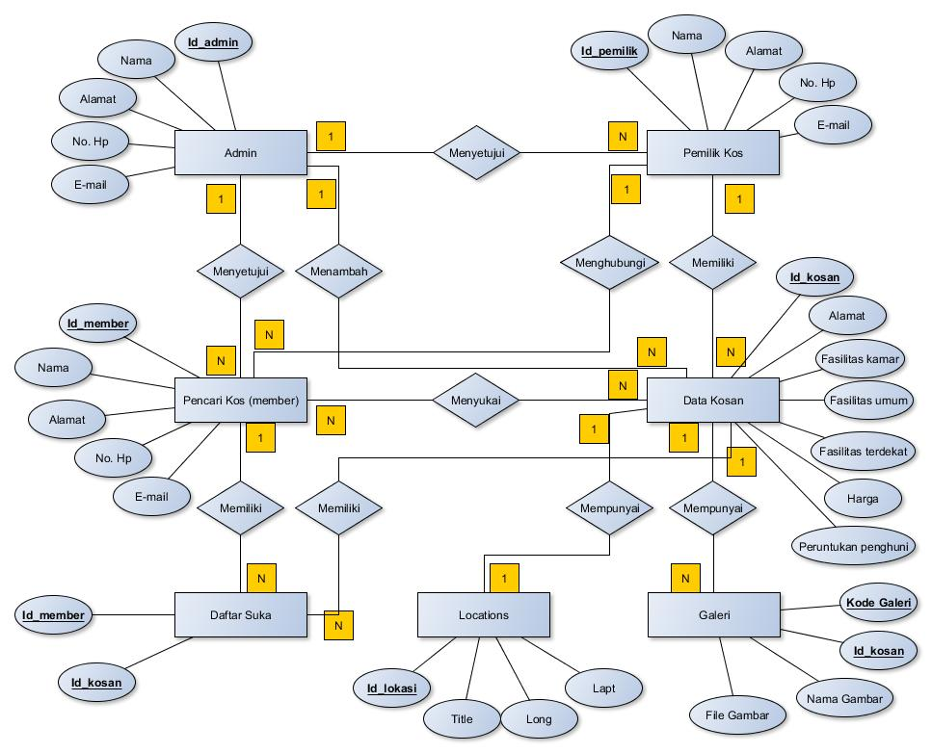

Gambar 3.14 ERD Aplikasi E-Kosan.com

#### Kamus Data EDR

Kamus data ERD berisi semua entitas serta atribut-atribut yang terkandung dalam ERD. Setiap atribut yang ada dalam sebuah entitas dapat dituliskan dalam kamus ERD ini. Adapun kamus data dari ERD diatas adalah :

1. Data kosan : {kode_kosan, alamat, fasilitas_kamar, fasilita_umum, fasilitas_terdekat, keterangan_kosan, lokasi_kosan, harga, statuslike}
2. Pemilik kos : {id_pemilik, username, password, full_name, alamat, no_hp}
3. Pencari kos (member) : {id_member, username, password, full_name, alamat, no_hp}
4. Admin : {id_admin, username, password, full_name, alamat, no_hp}
5. Daftar Suka : {id_member, kode_kosan}
6. *Locations* : {id_lokasi, titel, long, lapt}
7. Galeri : {id_kode, kode_kosan, nama gambar, file gambar}

### Analisis Kebutuhan Fungsional

#### Diagram Konteks

Diagram Konteks adalah diagram yang menggambarkan secara umum yang menjadi masukan, proses dan keluaran yang terjadi pada sebuah sistem. Diagram konteks untuk perangkat lunak yang akan dibangun dapat dilihat pada gambar 3.15 sebagai berikut.

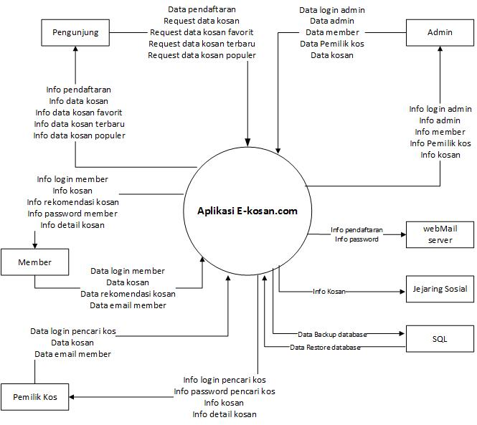

Gambar 3.15 Diagram Konteks Aplikasi E-kosan.com

### Analisis *Data Flow Diagram* (DFD)

*Data Flow Diagram* merupakan suatu media yang digunakan untuk menggambarkan aliran data yang mengalir pada suatu sistem informasi. Dalam *Data Flow Diagram* (DFD) terdiri dari entitas luar, aliran data, proses, dan penyimpanan data. Adapun *Data Flow Diagram* dari Pembangunan Aplikasi E-kosan.com adalah sebagai berikut :

#### DFD Level 1

Berikut ini adalah Gambar DFD level 1 dari sistem yang akan dikembangkan.

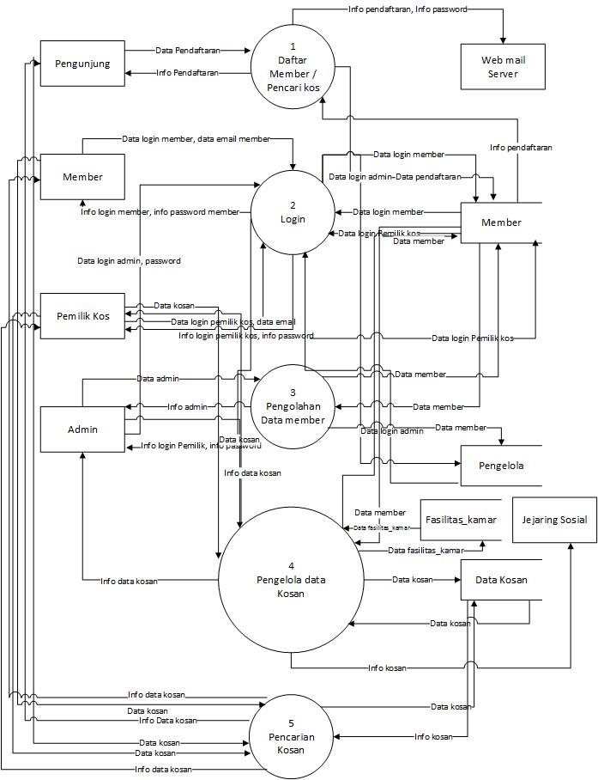

Gambar 3.16 DFD Level 1

#### DFD Level 2

1. **DFD Level 2 Proses 1 Daftar**

Proses daftar merupakan alur subproses dari proses pendaftaran dimana Pengunjung melakukan *input* data pendaftaran, kemudian sistem akan melakukan pengecekan daftar sebagai member atau pemilik kos setelah itu sistem akan verifikasi akun pendaftaran dengan aktivasi melalui *webmail*. Prosesnya dapat dilihat pada gambar 3.13 berikut ini :

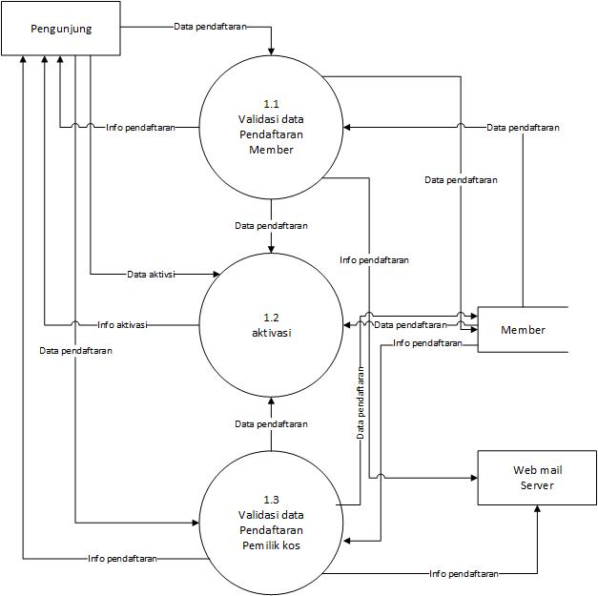

Gambar 3.17 DFD Level 2 Proses 1 Pendaftaran

1. **DFD Level 2 Proses 2 *Login***

Proses *login* merupakan alur subproses dari proses login dimana pemilik kos, *admin* dan member melakukan *input* login dengan *input* *username* dan *password* kemudian sistem verifikasi login dengan cek *password*. Member dapat melakukan proses lupa *password* dengan memasukan *email* member ke sistem kemudian *password* baru akan di kirimkan melalui *webmail server*. Prosesnya dapat dilihat pada gambar 3.14 berikut ini :

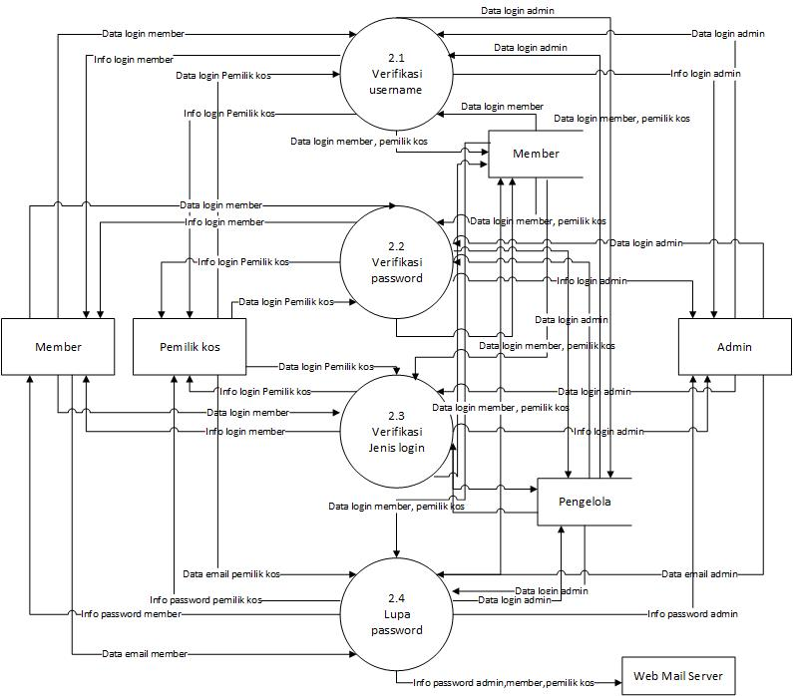

Gambar 3.18 DFD Level 2 Proses 2 *Login*

1. **DFD Level 2 Proses 3 Pengolahan Data Member**

Proses pengolahan data member dapat dilihat pada gambar 3.15 berikut ini.

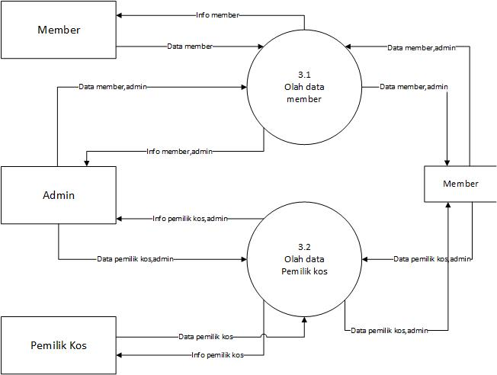

Gambar 3.19 DFD Level 2 Proses 3 Pengolahan Data Member

1. **DFD Level 2 Proses 4 Pengolahan Data Kosan**

Aliran data pada level 2 proses 4 Pengolahan Data Kosan Prosesnya dapat dilihat pada gambar 3.16 berikut ini :

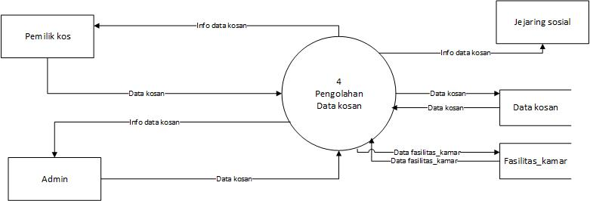

Gambar 3.20 DFD Level 2 Proses 4 Pengolahan Data Kosan

1. **DFD Level 2 Proses 5 Pengolahan Data Rekomendasi**

Aliran data pada level 2 proses 5 Pengolahan Data Rekomendasi prosesnya dapat dilihat pada gambar 3.17 berikut ini :

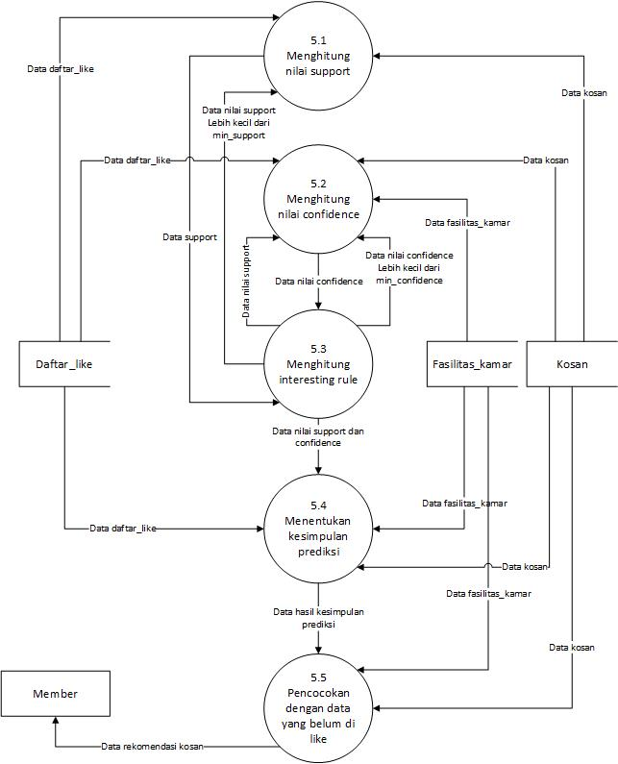

Gambar 3.21 DFD Level 2 Proses 5 Pengolahan Data Rekomendasi

#### Spesifikasi Proses

Tabel 3-9 Spesifikasi Proses

|  |  |  |
| --- | --- | --- |
| NO | PROSES | KETERANGAN |
| 1 | Nomor Proses | 1.1 |
| Nama Proses | Validasi Data Pendaftaran Member |
| Deskripsi | Pengunjung mengisi data pendaftaran |
| *Source* | Pengunjung |
| *Input* | Data pendaftaran |
| *Output* | Info data pendaftaran, info pendaftaran |
| *Destination* | Pengunjung, *webmail server* |
| Logika Proses | * 1. Sistem akan menampilkan *form* data registrasi.   2. pengunjung mengisi *form* pendaftaran.   3. pengunjung memasukan data registrasi.   4. Sistem akan memeriksa data registrasi yang dimasukan oleh pengunjung.   5. Jika data sudah diisi dan masih ada *field* yang kosong maka sistem akan menampilkan pesan *field* harus diisi.   6. Jika *email* yang di isi tidak sesuai dengan format *email*, maka sistem menampilkan pesan bahwa *email* tidak *valid*.   7. Apabila alamat *email* yang di daftarkan sudah terdaftar sebagai member atau sudah pernah digunakan dalam pendaftaran maka akan muncul pesan bahwa data *email* tersebut sudah terdaftar.   8. Jika *password* tidak sesuai maka sistem akan menampilkan pesan kesalahan bahwa *password* tidak sesuai.   9. Jika data yang dimasukan benar dan tidak ada *field* yang kosong maka sistem akan menyimpan data registrasi ke dalam *database* dan menampilkan pesan bahwa data telah berhasil di simpan.dan data akan di kirimkan ke *email* pengunjung tersebut. |
| 2 | Nomor Proses | 1.2 |
| Nama Proses | Aktivasi |
| Deskripsi | Aktivasi akun |
| *Source* | Pengunjung |
| *Input* | Data aktivasi, data pendaftaran |
| *Output* | Info aktivasi |
| *Destination* | Pengunjung |
| Logika Proses | * 1. Pengunjung membuka *email* dan memilih tautan yang tersedia untuk melakukan aktivasi. Menghitung nilai-nilai fitur   2. Sistem akan mengaktifkan akun member dan masuk kehalaman member.   3. Sistem akan mengaktifkan akun pencari kos dan masuk kehalaman pencari kos. |
| 3 | Nomor Proses | 1.3 |
| Nama Proses | Validasi Data Pendaftaran Pemilik kos |
| Deskripsi | Pengunjung mengisi data pendaftaran |
| *Source* | Pengunjung |
| *Input* | Data pendaftaran |
| *Output* | Info data pendaftaran, info pendaftaran |
| *Destination* | Pengunjung, *webmail server* |
| Logika Proses | 1. Sistem akan menampilkan *form* data registrasi. 2. pengunjung mengisi *form* pendaftaran. 3. pengunjung memasukan data registrasi. 4. Sistem akan memeriksa data registrasi yang dimasukan oleh pengunjung. 5. Jika data sudah diisi dan masih ada *field* yang kosong maka sistem akan menampilkan pesan *field* harus diisi. 6. Jika *email* yang di isi tidak sesuai dengan format *email*, maka sistem menampilkan pesan bahwa *email* tidak *valid*. 7. Apabila alamat *email* yang di daftarkan sudah terdaftar sebagai member atau sudah pernah digunakan dalam pendaftaran maka akan muncul pesan bahwa data *email* tersebut sudah terdaftar. 8. Jika *password* tidak sesuai maka sistem akan menampilkan pesan kesalahan bahwa *password* tidak sesuai. 9. Jika data yang dimasukan benar dan tidak ada *field* yang kosong maka sistem akan menyimpan data registrasi ke dalam *database* dan menampilkan pesan bahwa data telah berhasil di simpan.dan data akan di kirimkan ke *email* pengunjung tersebut. |
| 4 | Nomor Proses | 2 |
| Nama Proses | *Login* |
| Deskripsi | Verifikasi data login admin, pemilik kos, dan member |
| *Source* | Admin,pemilik kos, member |
| *Input* | Data login *admin*, pemilik kos dan data *login* member |
| *Output* | Info *login* pemilik kos, *login* pemilik kos, *login* member |
| *Destination* | *Admin*, pemilik kos, member, *webmail server* |
| Logika Proses | * 1. *Admin*, pemilik kos dan member mengisi data *login* pada *form login*.   2. Sistem akan memeriksa data *username* dan *password* *admin*, pemilik kos dan member, apabila form tersebut kosong atau *username* tidak sesuai dan *password* maka akan muncul pesan kesalahan.   3. Jika tidak ada kesalah dalam pengisihan *form* *login* maka sistem akan membawa ke halaman sesuai tipe *login*. |
| 5 | Nomor Proses | 2.1 |
| Nama Proses | Verifikasi *username* |
| Deskripsi | Verifikasi *username* |
| *Source* | *Admin*, pemilik kos, member |
| *Input* | Data *login* member, data *login admin*, data *login* pemilik kos |
| *Output* | Info login |
| *Destination* | Admin, pemilik kos, member |
| Logika Proses | 1. Member, *admin*, pemilik kos memasukan data *username*. 2. Sistem akan memeriksa data *username* yang di masukan. 3. Apabila *username* yang dimasukan sesuai dan terdaftar di *database* maka akan melakukan penngecekan *password*. 4. Apabila *username* yang dimasukan tidak sesuai dan *username* tersebut tidak terdaftar di *database* maka pengguna tersebut tidak bisa *login.* |
| 6 | Nomor Proses | 2.2 |
| Nama Proses | Verifikasi *password* |
| Deskripsi | Proses verifikasi *password* |
| *Input* | Data *login* member, data *login* admin, data *login* pemili kos |
| *Output* | Info *login* member, info *login* admin, info *login* pemili kos |
| *Destination* | *Admin*, pemilik kos, member |
| Logika Proses | 1. Member, *admin*, pemilik kos memasukan data *password*. 2. Sistem akan memeriksa data *password* yang di masukan. 3. Apabila *password* yang dimasukan sesuai dan terdaftar di database maka akan melakukan penngecekan jenis *login*. 4. Apabila *password* yang dimasukan tidak sesuai degan *username* yang ada di*database* maka pengguna tersebut tidak bisa *login*. |
| 7 | Nomor Proses | 2.3 |
| Nama Proses | Verifikasi jenis login |
| Deskripsi | Proses verifikasi jenis *login* |
| *Input* | Data *login* pemilik kos, data *login* member, data *login admin* |
| *Output* | Info *login* pemilik kos, info *login* member, info *login* *admin* |
| *Destintion* | Pemilik kos, member, *admin* |
| Logika Proses | 1. Pemilik kos dan member memasukkan *username* dan *password*. 2. Sistem mengecek jenis login dari pengguna. 3. Apabil jenis login sebagai member maka sistem akan membawa ke halaman member dan apabilah sebagai pemilik kos maka sistem akan membawa ke halaman pemilik kos. |
| 8 | Nomor Proses | 2.4 |
| Nama Proses | Lupa *password* |
| Deskripsi | Proses lupa *password* |
| *Source* | Pemilik kos, member, *admin* |
| *Input* | Data email pemilik kos, data email member, data email admin |
| *Output* | Info *password* pemilik kos, info *password* member, info *password* *admin* |
| *Destination* | Pemilik kos, member, *admin*, *webmail server* |
| Logika Proses | 1. Member, *admin*, pemilik kos memasukan alamat *email* yang terdaftar dalam sistem pada *form* lupa *password*. 2. Jika data *email* member, *admin*, pemilik kos sesuai dengan standard format *email* dan klik kirim *password*, maka sistem mengirimkan informasi data *password* kepada member, *admin*, pemilik kos melalui *email*. 3. Jika data tidak sesuai maka akan ada informasi data *email* salah. 4. Apabila *email* yang di masukkan tidak terdaftar pada *database*, maka muncul pesan kesalahan *email* tidak terdaftar. |
| 9 | Nomor Proses | 3.1 |
| Nama Proses | Olah data member |
| Deskripsi | Mengolah data member |
| *Source* | *Admin*, member |
| *Input* | Data member, data *admin* |
| *Output* | Info member, info *admin* |
| *Destination* | Member, *admin* |
| Logika Proses | 1. *Admin* atau member masuk ke menu profil, dan admin bisa mengubah, menghapus dan menambah data admin 2. Apabila data yang di ubah di isi kosong maka akan muncul pesan bahwa data harus diisi. 3. Apabila data yang di isi tidak berubah atau tidak di ubah maka sistem tidak akan merubah data *admin* 4. Apabila data sesuai atau tidak ada yang sama maka sistem akan menyimpan dan menampilkan data *admin*. 5. Member dapat mengubah data profil dan *password*nya sendiri. 6. Apabila email member yang diubah tidak sesuai dengan format standard *email* maka muncul pesan kesalahan bahwa *email* salah. Apabila benar maka sistem akan menyimpan data perubahan tersebut. |
| 10 | Nomor Proses | 3.2 |
| Nama Proses | Olah data pemilik kos |
| Deskripsi | Mengelolah data pemilik kos |
| *Source* | *Admin*, pemilik kos |
| *Input* | Data pemilik kos, data *admin* |
| *Output* | Info pemilik kos, info *admin* |
| *Destination* | Pemilik kos, *admin* |
| Logika Proses | 1. Pemilik kos masuk ke *menu* profil pemilik kos 2. Pemilik kos dapat merubah profilnya sendiri. 3. Pemilik kos dapat merubah nama, *email* dan *password* dan data profilnya. 4. Apabila data tersebut ada yang kosong, dan format *email* tidak sesuai dengan format standard *email* maka muncul pesan kesalahan. 5. Apabila *email* yang di ubah sudah terdaftar pada *database* sistem, maka akan muncul pesan kesalahan bahwa *email* sudah terdaftar. 6. Apabila data *password* tidak sesuai maka akan muncul pesan kesalahan. |
|  | Nomor Proses | 4 |
| Nama Proses | Pengolahan data kosan |
| 11 | Deskripsi | Mengelola data kosan |
| *Source* | *Admin*, pemilik kos |
| *Input* | Data kosan |
| *Output* | Info data kosan |
| *Destination* | Pemilik kos, *admin*, jejaring sosial |
| Logika Proses | 1. Pemilik kos dan *admin* melangkapi *form* pendaftaran kosan 2. Jika ada kolom penting yang kosong maka sistem akan menampilkan pesan error bawha kolom tidak bisa kosong. 3. Apabila pemilik kos dan *admin* telah mengisi *form* pendaftaran dengan benar maka sistem akan menyimpan data kosan ke dalam *database*. 4. Pemilik kos dan *admin* juga bisa membagikan data kosan ke jejaring sosial. |
| 12 | Nomor Proses | 5 |
| Nama Proses | Rekomendasi |
| Deskripsi | Pemberian rekomendasi kosan kepada member |
| *Source* | - |
| *Input* | Data kosan, data daftar_*like*, data fasilitas_kamar |
| *Output* | Data rekomendasi kosan |
|  | *Destination* | Member |
| Logika Proses | 1. Member me-*like* minimal 2 kosan 2. Kemudian sistem akan membangkitkan rekomendasi dilihat dari data daftar_*like* member tersebut. 3. Sistem akan merekomendasikan kosan sesuai dengan perhitungan yang sudah disesuaikan dengan aturan rekomendasi. |
| 13 | Nomor Proses | 5.1 |
| Nama Proses | Perhitungan nilai *support* |
| Deskripsi | Menghitung nilai *support* kampus dari data daftar_*like*. |
| *Source* | - |
| *Input* | Data kosan, data daftar_*like* |
| *Output* | Data *support* |
| *Destination* | - |
| Logika Proses | 1. Sistem menghitung nilai *support* dari kampus. 2. Kemudian akan mengecek terhadap *interesting rule* apakah nilainya lebih besar dari nilai *min_support*. 3. Apabila lebih besar maka akan diproses pada proses perhitungan *confidence*, apabila tidak maka tidak akan diproses. |
| 14 | Nomor Proses | 5.2 |
| Nama Proses | Menghitung nilai *confidence* |
| Deskripsi | Menghitung nilai *confidence* kampus terhadap peruntukan penghuni dan kampus terhadap fasilitas kamar dari data daftar_*like*. |
| *Source* | - |
| *Input* | Data kosan, data daftar_*like*, data fasilitas_kamar |
| *Output* | Data nilai *confidence* |
| *Destination* | - |
| Logika Proses | 1. Sistem menghitung nilai *confidence* dari kampus terhadap peruntukan penghuni dan terhadap fasilitas kamar. 2. Kemudian akan mengecek terhadap *interesting rule* apakah nilainya lebih besar dari nilai *min_confidence*. 3. Apabila lebih besar maka akan diproses pada proses penyimpulan data prediksi, apabila tidak maka tidak akan diproses. |
| 15 | Nomor Proses | 5.3 |
| Nama Proses | Penentuan *interesting rule* |
| Deskripsi | Menentukan nilai *support* lebih besar sama dengan nilai *min_support* dan nilai confidence lebih besar sama dengan nilai *min_confidence*. |
| *Source* | - |
| *Input* | Data nilai *support*, data nilai *confidence* . |
| *Output* | Data nilai *support* yang lebih besar sama dengan nilai *min_support* dan data nilai *confidence* yang lebih besar sama dengan nilai *min_confidence*. |
| *Destination* | - |
| Logika Proses | 1. Sistem akan membandingkan apakah nilai *support* lebih besar sama dengan nilai *min_support* dan data nilai *confidence* lebih besar sama dengan nilai *min_confidence*. 2. Apabila nilai tersebut lebih kecil maka tidak akan diproses pada proses penyimpulan prediksi, akan tetapi apabila lebih besar sama dengan nilai tersebut maka akan diproses pada proses penyimpulan prediksi. |
| 16 | Nomor Proses | 5.4 |
| Nama Proses | Menentuan kesimpulan prediksi |
| Deskripsi | Menentukan kesimpulan prediksi kesukaan dari member. |
| *Source* | - |
| *Input* | Data daftar_*like*, data fasilitas_kamar, data nilai *support*, data nilai *confidence* |
| *Output* | Data hasil kesimpulan predeksi |
| *Destination* | - |
| Logika Proses | 1. Sistem akan menyimpulkan data prediksi dengan melihat kosan yang memenuhi nilai *support* dan *confidence* dari data daftar_*like*. |
| 17 | Nomor Proses | 5.5 |
| Nama Proses | Pencocokan dengan data yang belum di *like* |
| Deskripsi | Mencocokkan data hasil penyimpulan prediksi dengan data yang belum pernah di*like* |
| *Source* | - |
| *Input* | Data hasil kesimpulan prediksi |
| *Output* | Data rekomendasi kosan |
| *Destination* | Member |
| Logika Proses | 1. Sistem mencocokan data hasil prediksi dengan data kosan yang belum pernah di *like.* 2. Sistem memulai pencocokkan data di mulai dari acuan kampus, apabila cocok maka sistem akan melanjutkan dengan pencocokan acuan peruntukan penghuni, dan mencocokkan fasilitas kamar. 3. Kosan yang memenuhi kecocokan dari tiga acuan tersebut maka akan direkomendasikan kepada member. |

### Perancangan Sistem

#### Perancangan Basis Data

Perancangan data atau lebih dikenal dengan perancangan basis data yaitu menciptakan atau merancang data yang terhubung dan disimpan secara bersama- sama. Untuk menggambarkannya digunakanlah skema relasi dan perancangan struktur tabel. Dari dua hasil tersebut, implementasi basis data akan bisa dikerjakan.

##### Skema Relasi

Model data relasional merupakan model data di mana hubungan antar data, arti data dan batasannya dijelaskan dengan baris dan kolom. Secara formal, ke semuanya itu digambarkan ke dalam skema relasi dan diagram skema. Adapun skema relasi yang terdapat dalam aplikasi e-kosan.com adalah sebagai berikut:

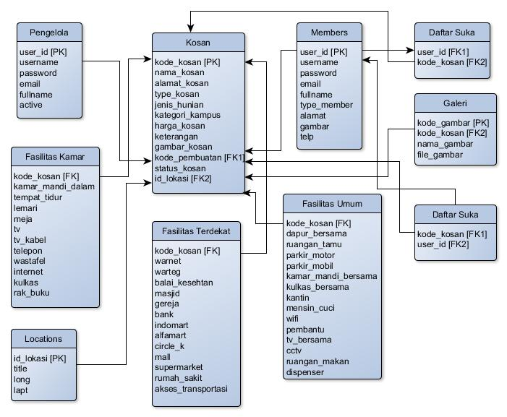

Gambar 3.22 Skema Relasi

##### Struktur Tabel

Rincian mengenai struktur tabel yang digunakan adalah sebagai berikut :

Tabel 3-10 Pengelola

|  |  |  |
| --- | --- | --- |
| **Field** | **Type** | **Keterangan** |
| User_id | Int(11) | Primary key |
| Username | Varchar(25) |  |
| Password | Varchar(50) |  |
| Email | Varchar(50) |  |
| Fullname | Varchar(100) |  |
| Active | Int(11) |  |

Tabel 3-11 Members

|  |  |  |
| --- | --- | --- |
| **Field** | **Type** | **Keterangan** |
| User_id | Int(11) | Primary key |
| Username | Varchar(32) |  |
| Password | Varchar(32) |  |
| Email | Varchar(50) |  |
| Full_name | Varchar(100) |  |
| Type_member | Varchar(100) |  |
| Alamat | Varchar(200) |  |
| Gambar | Varchar(200) |  |
| telp | Varchar(50) |  |

Tabel 3-12 Kosan

|  |  |  |
| --- | --- | --- |
| **Field** | **Type** | **Keterangan** |
| Kode_kosan | Int(11) | Primary key |
| Nama_kosan | Varchar(200) |  |
| Alamat_kosan | Text |  |
| Type_kosan | Varchar(100) |  |
| Jenis_hunian | Varchar(100) |  |
| Kategori_kampus | Varchar(100) |  |
| Harga_kosan | Varchar(100) |  |
| Keterangan | text |  |
| Gambar_kosan | Varchar(200) |  |
| Kode_pembuat | Varchar(100) |  |
| Status_pembuat | Varchar(50) |  |

Tabel 3-13 Fasilitas Kamar

|  |  |  |
| --- | --- | --- |
| **Field** | **Type** | **Keterangan** |
| Kode_kosan | Int(11) | Foreign key, References ‘kosan’, (kode_kosan) |
| Kamar_mandi_dalam | Varchar(10) |  |
| Tempat_tidur | Varchar(10) |  |
| Lemari | Varchar(10) |  |
| Meja | Varchar(10) |  |
| Ac | Varchar(10) |  |
| Tv | Varchar(10) |  |
| Tv_kabel | Varchar(10) |  |
| Kipas_angin | Varchar(10) |  |
| Air_panas | Varchar(10) |  |
| Telepon | Varchar(10) |  |
| Wastafel | Varchar(10) |  |
| Internet | Varchar(10) |  |
| Kulkas | Varchar(10) |  |
| Rak_buku | Varchar(10) |  |

Tabel 3-14 Fasilitas Umum

|  |  |  |
| --- | --- | --- |
| **Field** | **Type** | **Keterangan** |
| Kode_kosan | Int(11) | Foreign key, References ‘kosan’, (kode_kosan) |
| Dapur_bersama | Varchar(10) |  |
| Ruangan_tamu | Varchar(10) |  |
| Parkir_mobil | Varchar(10) |  |
| Parkir_motor | Varchar(10) |  |
| Kamar_madni_bersama | Varchar(10) |  |
| Kulkas_bersama | Varchar(10) |  |
| Kantin | Varchar(10) |  |
| Mesin_cuci | Varchar(10) |  |
| Wifi | Varchar(10) |  |
| Pembantu | Varchar(10) |  |
| Tv_bersama | Varchar(10) |  |
| Cctv | Varchar(10) |  |
| Ruangan_makan | Varchar(10) |  |
| Dispenser | Varchar(10) |  |

Tabel 3-15 Fasilitas Terdekat

|  |  |  |
| --- | --- | --- |
| **Field** | **Type** | **Keterangan** |
| Kode_kosan | Int(11) | Foreign key, References ‘kosan’, (kode_kosan) |
| Warnet | Varchar(10) |  |
| Warteg | Varchar(10) |  |
| Balai_kesehatan | Varchar(10) |  |
| Masjid | Varchar(10) |  |
| Gereja | Varchar(10) |  |
| Bank | Varchar(10) |  |
| Indomart | Varchar(10) |  |
| Alfamart | Varchar(10) |  |
| Circle_k | Varchar(10) |  |
| Mall | Varchar(10) |  |
| Supermarket | Varchar(10) |  |
| Rumah_sakit | Varchar(10) |  |
| Akses_transposrtasi | Varchar(10) |  |

Tabel 3-16 Daftar Suka

|  |  |  |
| --- | --- | --- |
| **Field** | **Type** | **Keterangan** |
| User_id | Int(11) | Foreign key, References ‘members’, (user_id) |
| Kode_kosan | Int(11) | Foreign key, References ‘kosan’, (kode_kosan) |

### Perancangan Arsitektur

Setelah melakukan perancangan data pada sistem yang dibangun, maka dilakukanlah perancangan arsitektur. Perancangan arsitektur yang telah dibuat meliputi beberapa perancangan diantaranya perancangan struktur *menu*, spesifikasi antarmuka, dan jaringan semantik.

#### Perancangan Struktur Menu

Struktur menu dirancang sesuai dengan *level* pengguna sistem. Terdapat tiga pengguna aplikasi ini yaitu pengunjung, member, *admin*, dan pemilik kos. Adapun Struktur menunya adalah sebagai berikut:

1. Perancangan Struktur *Menu* Pengunjung

Perancangan struktur menu pengunjung dapat dilihat pada gambar berikut ini :

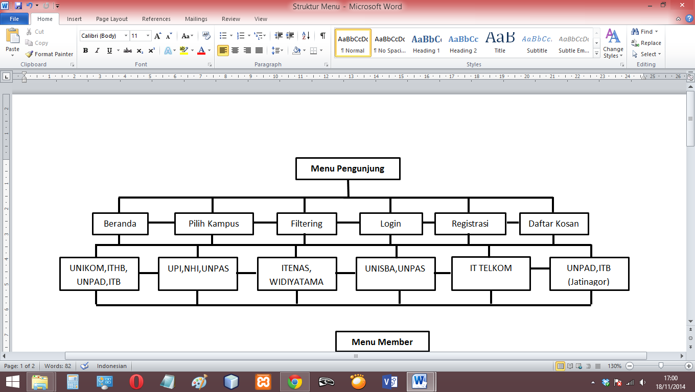

Gambar 3.23 Struktur *Menu* Pengungjung

1. Perancangan Struktur *Menu* Member

Perancangan struktur *menu* member dapat dilihat pada gambar berikut ini :

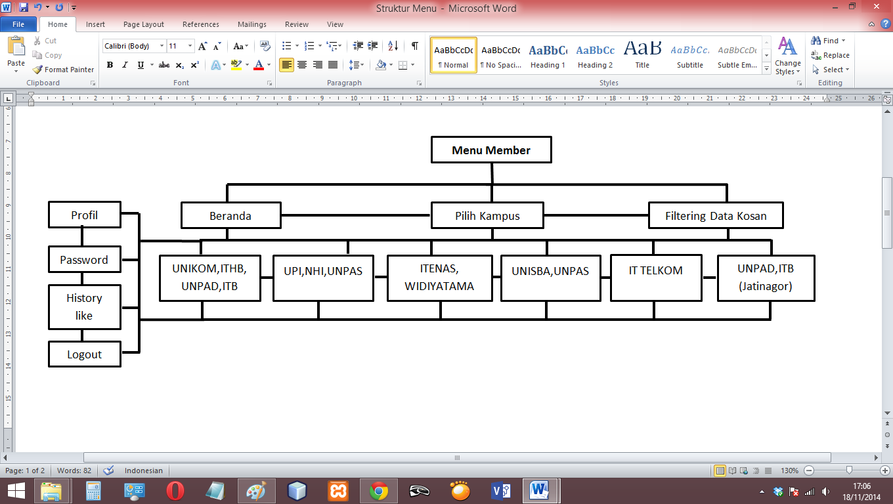

Gambar 3.24 Struktur *Menu* Member

1. Perancangan Struktur *Menu* *Admin*

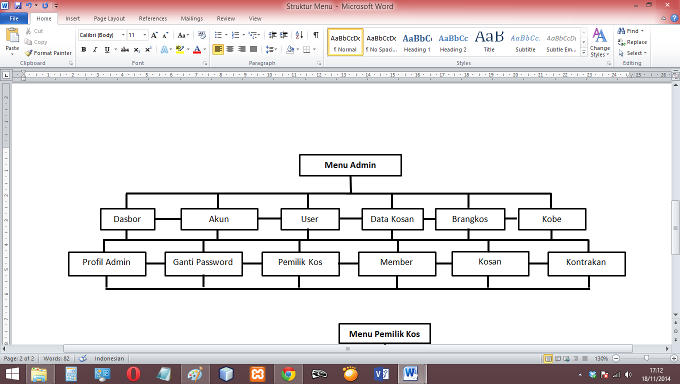Perancangan struktur *menu admin* dapat dilihat pada gambar berikut ini :

Gambar 3.25 Struktur *Menu Admin*

1. Perancangan Struktur *Menu* Pemilik Kos

Perancangan struktur *menu* pemilik kos dapat dilihat pada gambar berikut ini :

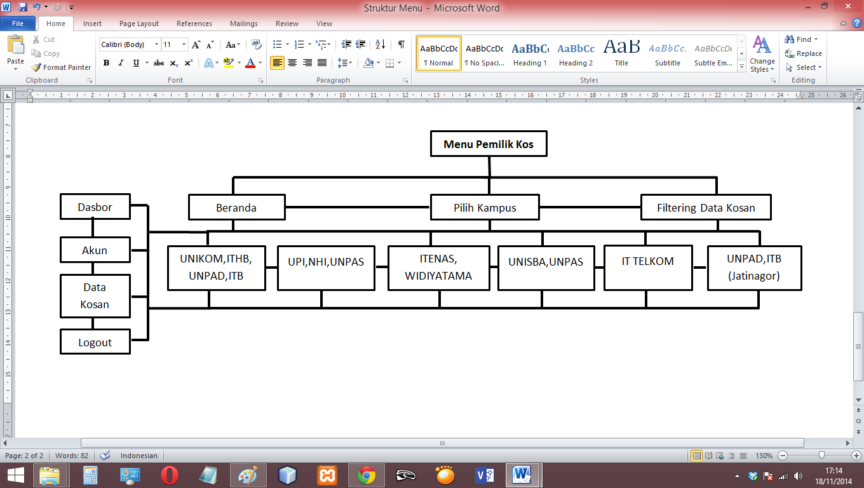

Gambar 3.26 Struktur *Menu* Pemilik Kos

### Perancangan Antar Muka

*Interface* atau antarmuka merupakan tampilan dari suatu program aplikasi yang berperan sebagai media komunikasi yang digunakan sebagai sarana berdialog antara program dengan *user*. Sistem yang akan dibangun diharapkan menyediakan *interface* yang mudah dipahami dan digunakan oleh *user*.

Perancangan *interface* untuk aplikasi E-kosan.com adalah sebagai berikut :

#### Perancangan Antar Muka Pengunjung

1. Antarmuka Halaman Utama

- Klik login untuk menuju T02

- Klik Registrasi untuk menuju T03

- Klik Daftar Kosan untuk meuju T04

- Klik Lihat Kosan untuk menuju T05

UKURAN : 1000px x 1200px

FONT : arial

WARNA : Merah, Putih

**T01**

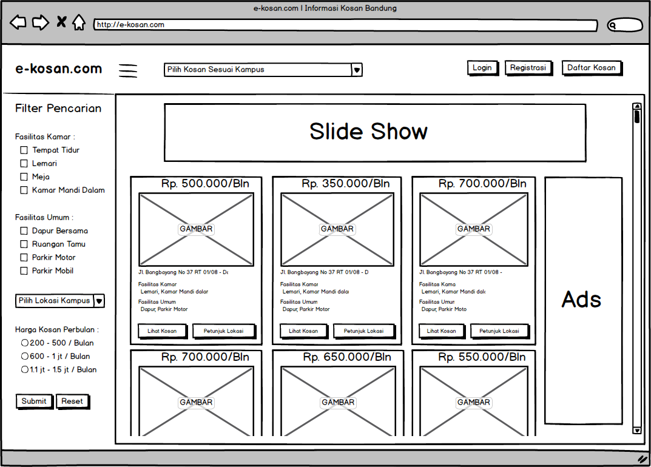

Gambar 3.27 Antarmuka Halaman Utama Pengunjung

1. Antarmuka Halaman *Login*

-Klik login untuk masuk T02

-Klik Registrasi untuk masuk T03

-Klik Daftar Kosan untuk masuk T04

-Klik e-kosan.com untuk masuk T01

UKURAN : 1000px x 1200px

FONT : arial

WARNA : Merah, Putih

**T02**

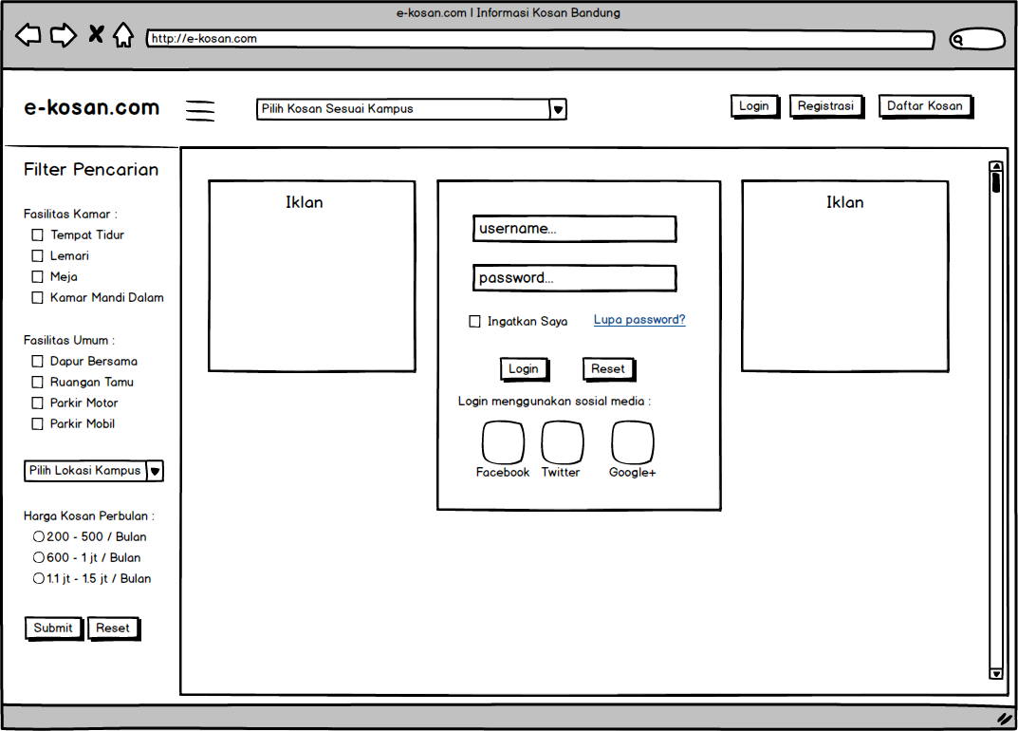

Gambar 3.28 Antarmuka Halaman *Login*

1. Antarmuka Halaman Registrasi

-Klik login untuk masuk T02

-Klik Registrasi untuk masuk T03

- Klik Daftar Kosan untuk masuk T04

-Klik e-kosan.com untuk masuk T01

UKURAN : 1000px x 1200px

FONT : arial

WARNA : Merah, Putih

**T03**

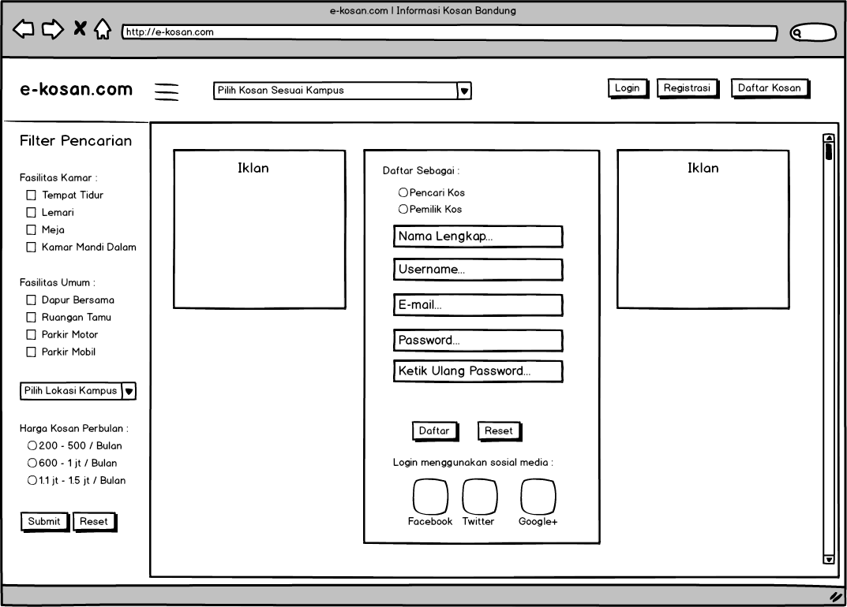

Gambar 3.29 Antarmuka Halaman Registrasi

1. Antarmuka Halaman Pendaftaran Kosan

-Klik login untuk masuk T02

- Klik Registrasi untuk masuk T03

- Klik dftar kosan untuk masuk T04

- Klik e-kosan.com untuk masuk T01

UKURAN : 1000px x 1200px

FONT : arial

WARNA : Merah, Putih

**T04**

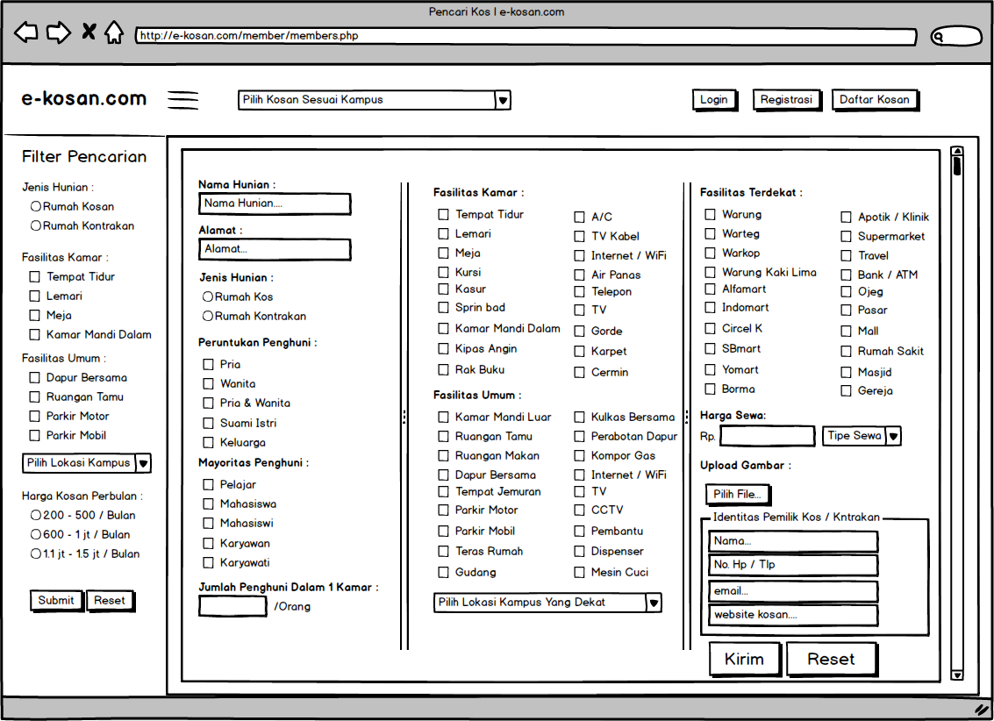

Gambar 3.30 Antarmuka Halaman Pendaftaran Kosan

1. Antarmuka Halaman Deskripsi Kosan

-Klik login untuk masuk T02

- Klik Registrasi untuk masuk T03

- Klik dftar kosan untuk masuk T04

- Klik e-kosan.com untuk masuk T01

UKURAN : 1000px x 1200px

FONT : arial

WARNA : Merah, Putih

**T05**

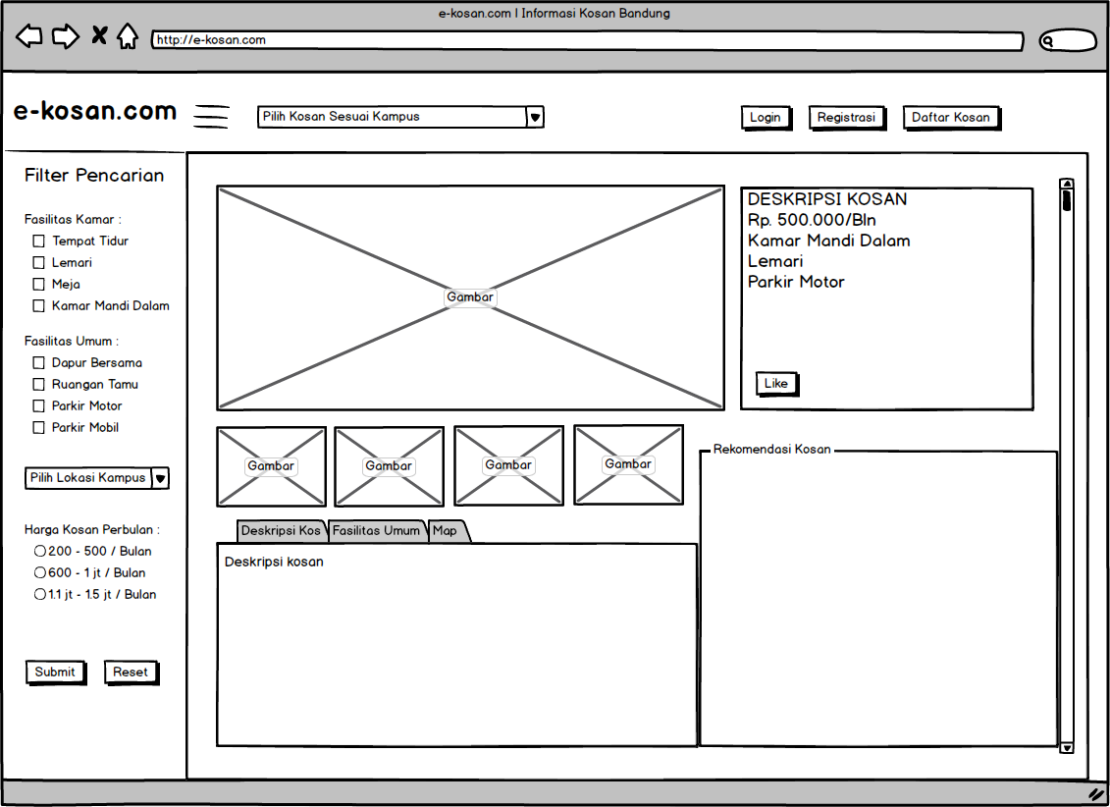

Gambar 3.31 Antarmuka Halaman Deskripsi Kosan

#### Perancangan Antar Muka Pemilik Kos

1. Antarmuka Halaman Pemilik Kos

-Klik edit profile untuk masuk TP02

-Klik kirim email ke admin untuk masuk T03

-Klik tambah data kosan untuk masuk T04

-Klik pencari kos untuk masuk T01

UKURAN : 1000px x 1200px

FONT : arial

WARNA : Merah, Putih

**TP01**

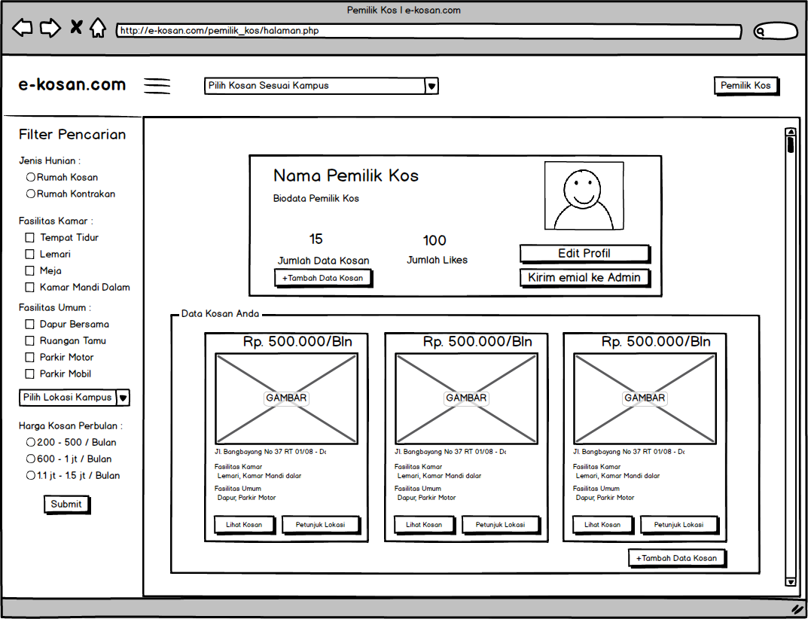

Gambar 3.32 Antarmuka Halaman Pemilik Kos

1. Antarmuka Halaman *Edit Profile*

-Klik save untuk masuk TP01

-Klik discard untuk masuk TP01

UKURAN : 1000px x 1200px

FONT : arial

WARNA : Merah, Putih

**TP02**

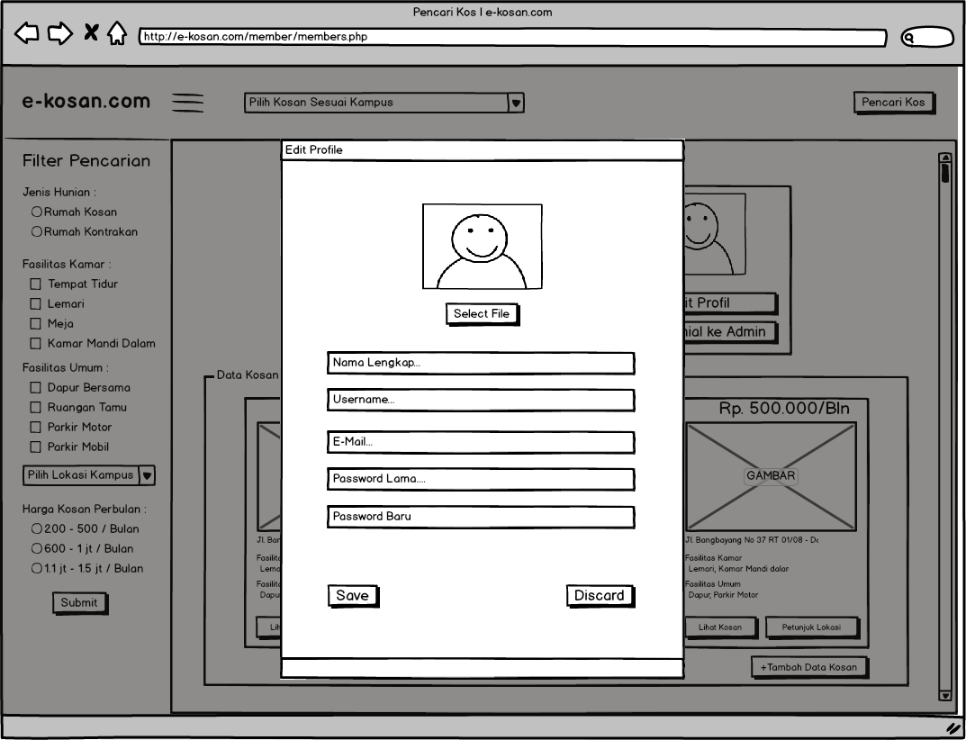

Gambar 3.33 Antarmuka Halaman *Edit Profile*

1. Antarmuka Halaman Kirim Pesan ke *Admin*

-Klik Discard untuk masuk TP01

- Klik send untuk masuk TP01

UKURAN : 1000px x 1200px

FONT : arial

WARNA : Merah, Putih

**TP03**

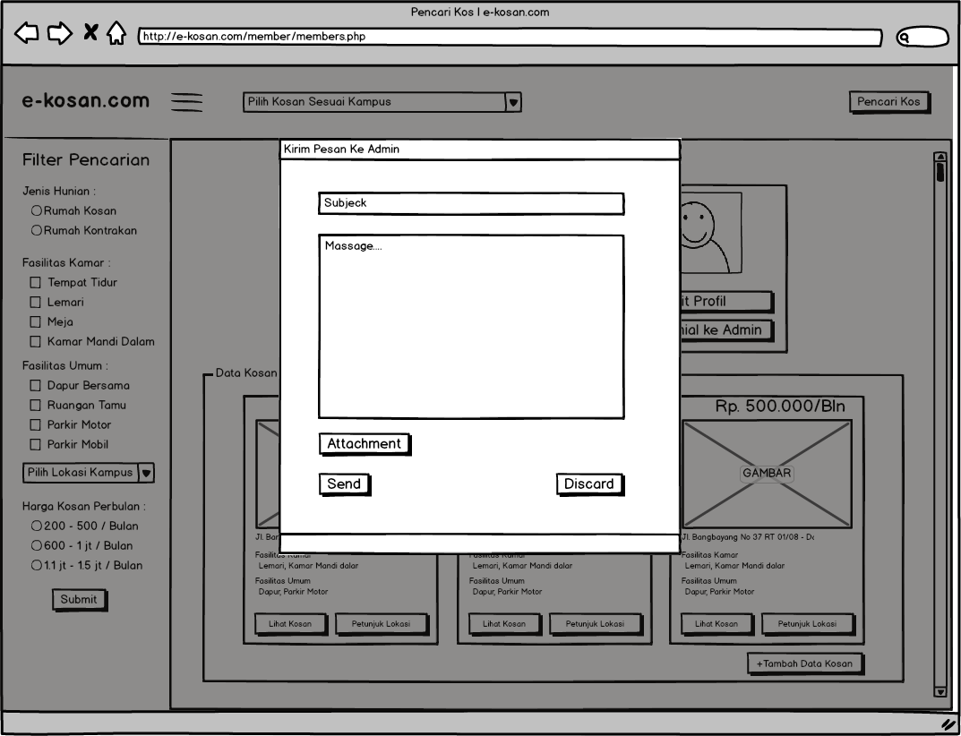

Gambar 3.34 Antarmuka Halaman Kirim Pesan Ke *Admin*

1. Antarmuka Halaman Tambah Data Kosan

-Klik Kirim untuk masuk TP01

- Klik Pemilik kos untuk masuk TP01

UKURAN : 1000px x 1200px

FONT : arial

WARNA : Merah, Putih

**TP04**

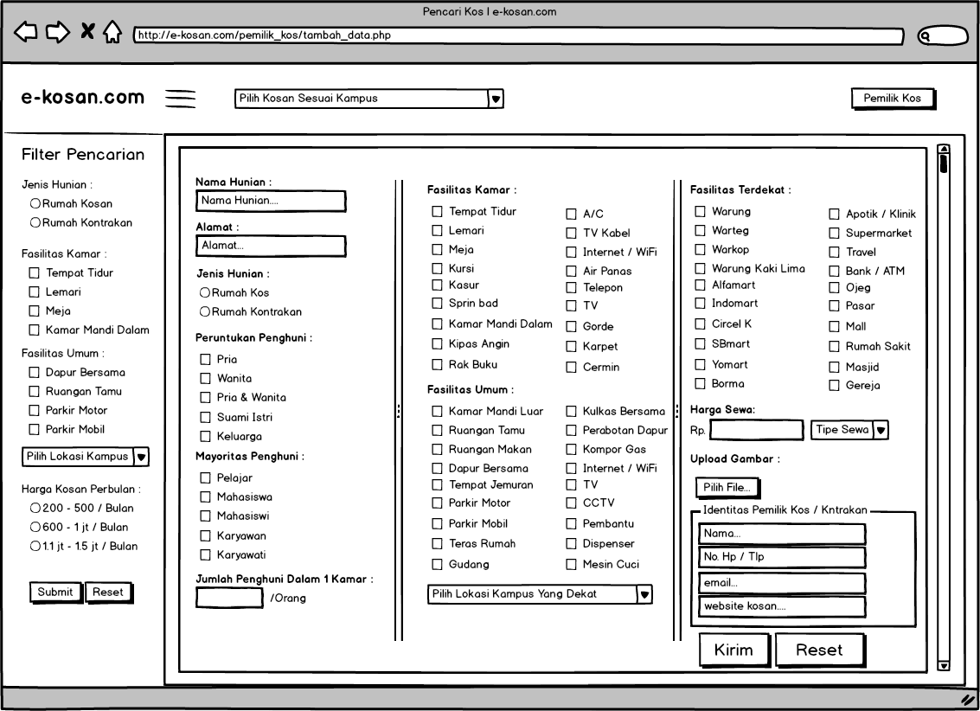

Gambar 3.35 Antarmuka Halaman Tambah Data Kosan

#### Perancangan Antar Muka Pencari Kos

1. Antarmuka Halaman Pencari Kos

-Klik edit profile untuk masuk TM02

-Klik kirim email ke admin untuk masuk TM03

-Klik lihat kosan untuk masuk TM04

-Klik pencari kos untuk masuk TM01

UKURAN : 1000px x 1200px

FONT : arial

WARNA : Merah, Putih

**TM01**

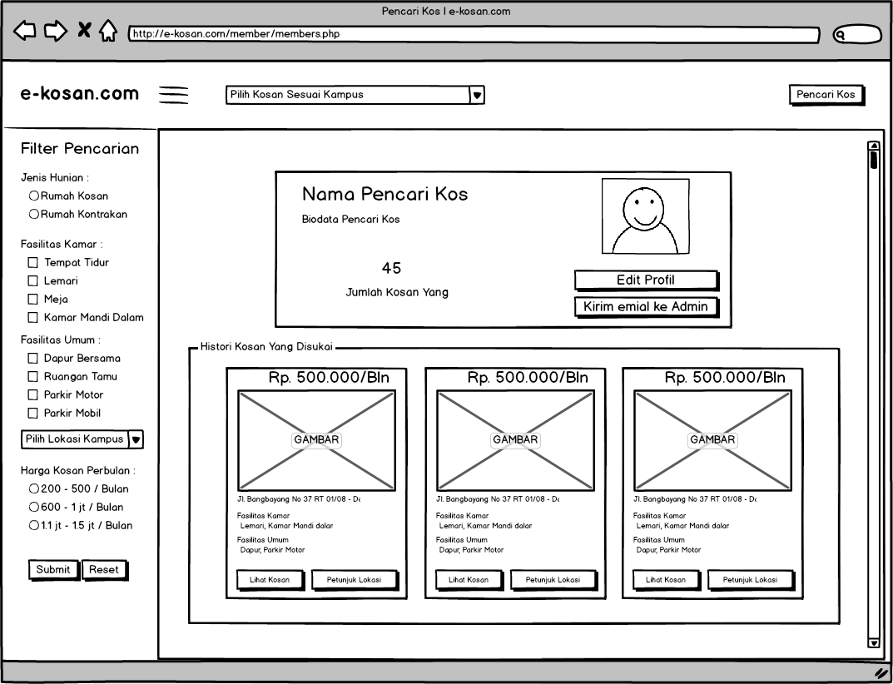

Gambar 3.36 Antarmuka Halaman Pencari Kos

1. Antarmuka Halaman *Edit Profil* Pencari Kos

-Klik save untuk masuk ke TM01

-Klik descard utnuk masuk TM01

UKURAN : 1000px x 1200px

FONT : arial

WARNA : Merah, Putih

**TM02**

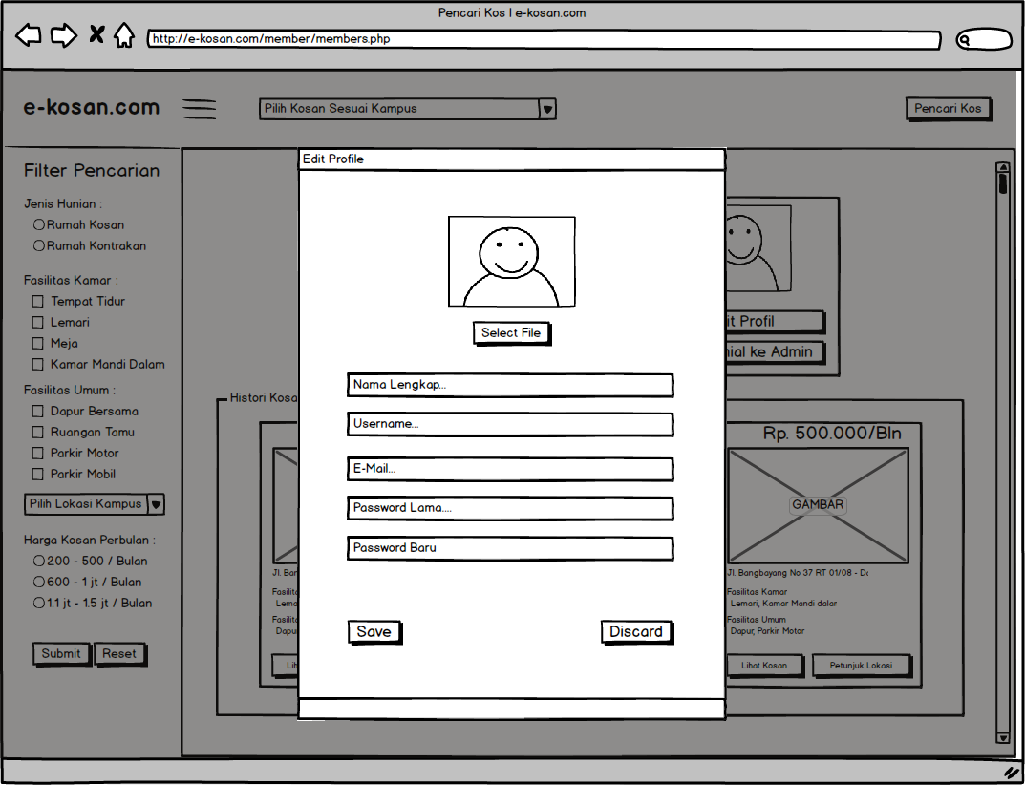

Gambar 3.37 Antarmuka Halaman *Edit Profile* Pencari Kos

1. Antarmuka Halaman Kirim Pesan ke *Admin*

-Klik send untuk masuk ke TM01

-Klik descard utnuk masuk TM01

UKURAN : 1000px x 1200px

FONT : arial

WARNA : Merah, Putih

**TM03**

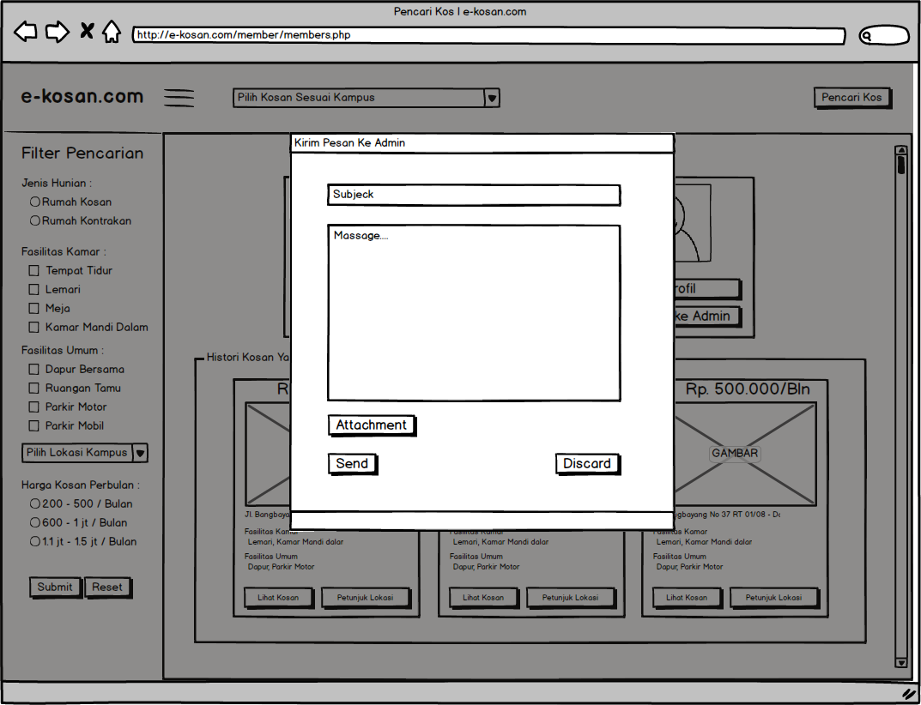

Gambar 3.38 Antarmuka Halaman Kirim Pesan ke *Admin*

1. Antarmuka Halaman Deskripsi Kosan *Members*

-Klik pencari kos untuk masuk TM01

UKURAN : 1000px x 1200px

FONT : arial

WARNA : Merah, Putih

**TM04**

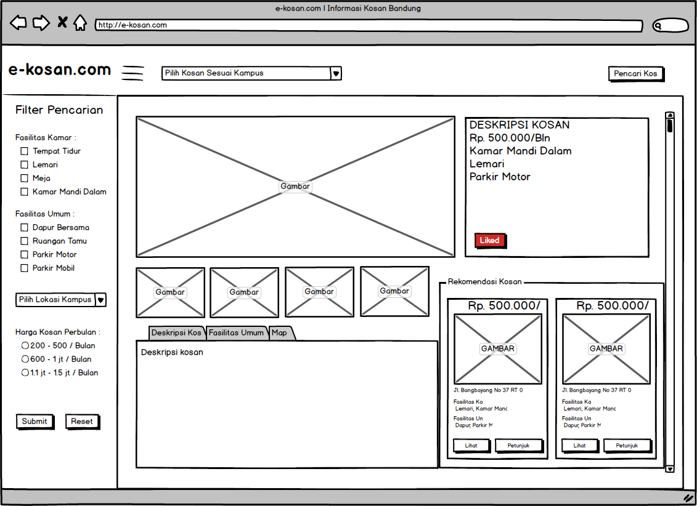

Gambar 3.39 Antarmuka Halaman Deskripsi Kosan *Members*

#### Perancangan Antar Muka *Admin*

1. Antarmuka Halaman *Dashbord Admin*

-Klik Dashbord untuk masuk TA01

-Klik Members untuk masuk TA02

-Klik Data kosan untuk masuk TA03

-Klik Pengolahan Pesan untuk masuk TA04

-Klik edit slideshow untuk masuk TA05

-Klik CP Brangkos untuk masuk TA06

-Klik CP Kobe untuk masuk TA07

-Klik nama admin untuk masuk TA01

UKURAN : 1000px x 1200px

FONT : arial

WARNA : Merah, Putih

**TA01**

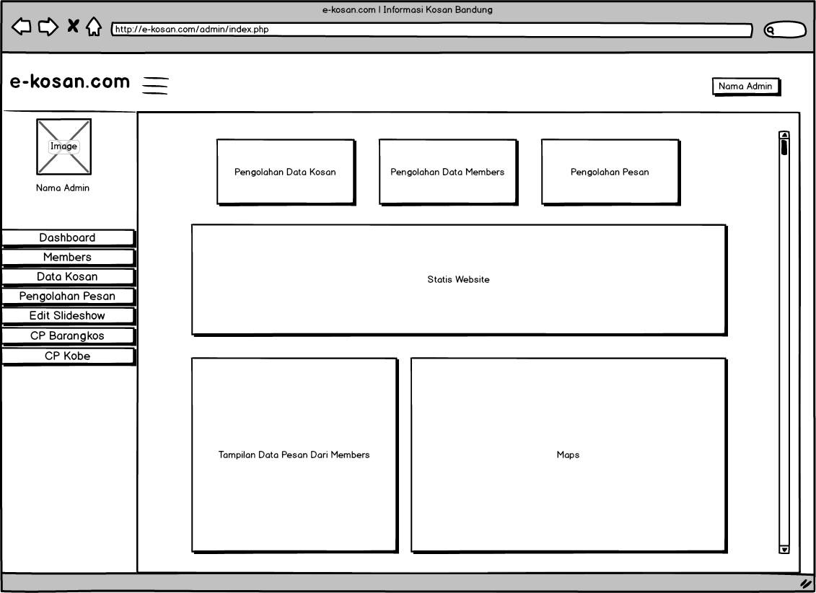

Gambar 3.40 Antarmuka Halaman *Dashbord Admin*

1. Antarmuka Halaman Pengolahan *Members*

UKURAN : 1000px x 1200px

FONT : arial

WARNA : Merah, Putih

**TA02**

-Klik Dashbord untuk masuk TA01

-Klik Members untuk masuk TA02

-Klik Data kosan untuk masuk TA03

-Klik Pengolahan Pesan untuk masuk TA04

-Klik edit slideshow untuk masuk TA05

-Klik CP Brangkos untuk masuk TA06

-Klik CP Kobe untuk masuk TA07

-Klik nama admin untuk masuk TA01

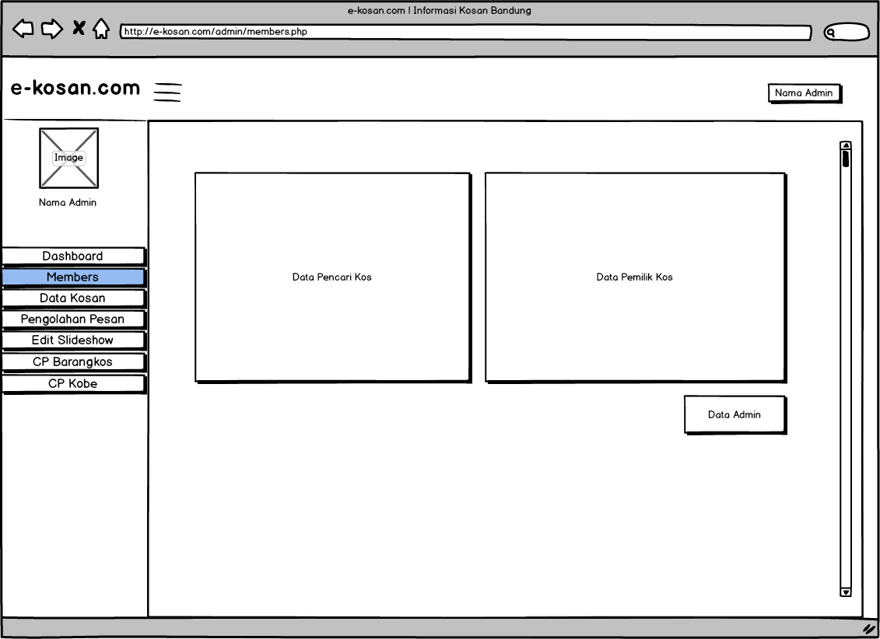

Gambar 3.41 Antarmuka Halaman Pengolahan *Members*

1. Antarmuka Halaman Pengolahan Data Kosan

-Klik Dashbord untuk masuk TA01

-Klik Members untuk masuk TA02

-Klik Data kosan untuk masuk TA03

-Klik Pengolahan Pesan untuk masuk TA04

-Klik edit slideshow untuk masuk TA05

-Klik CP Brangkos untuk masuk TA06

-Klik CP Kobe untuk masuk TA07

-Klik nama admin untuk masuk TA01

Klik tambah data kosan untuk masuk TA08

UKURAN : 1000px x 1200px

FONT : arial

WARNA : Merah, Putih

**TA03**

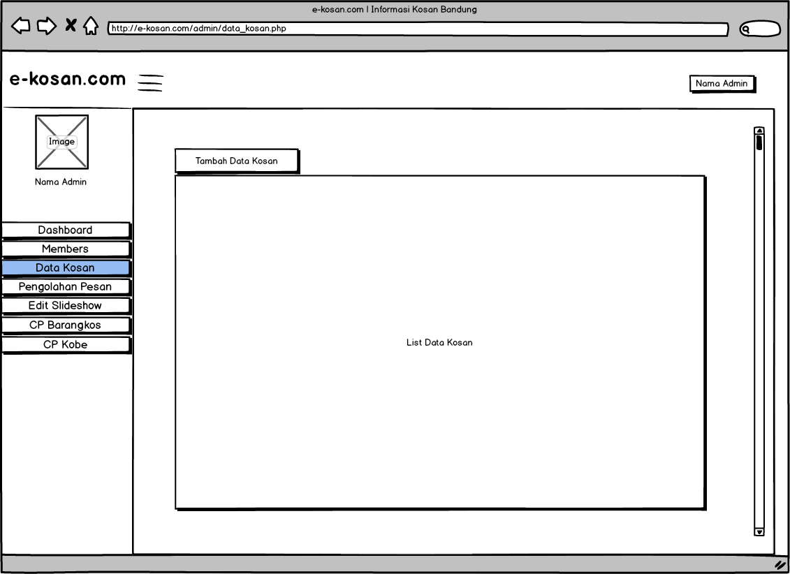

Gambar 3.42 Antarmuka Halaman Pengolahan Data Kosan

1. Antarmuka Halaman Pengolahan Data Pesan

UKURAN : 1000px x 1200px

FONT : arial

WARNA : Merah, Putih

**TA04**

-Klik Dashbord untuk masuk TA01

-Klik Members untuk masuk TA02

-Klik Data kosan untuk masuk TA03

-Klik Pengolahan Pesan untuk masuk TA04

-Klik edit slideshow untuk masuk TA05

-Klik CP Brangkos untuk masuk TA06

-Klik CP Kobe untuk masuk TA07

-Klik nama admin untuk masuk TA01

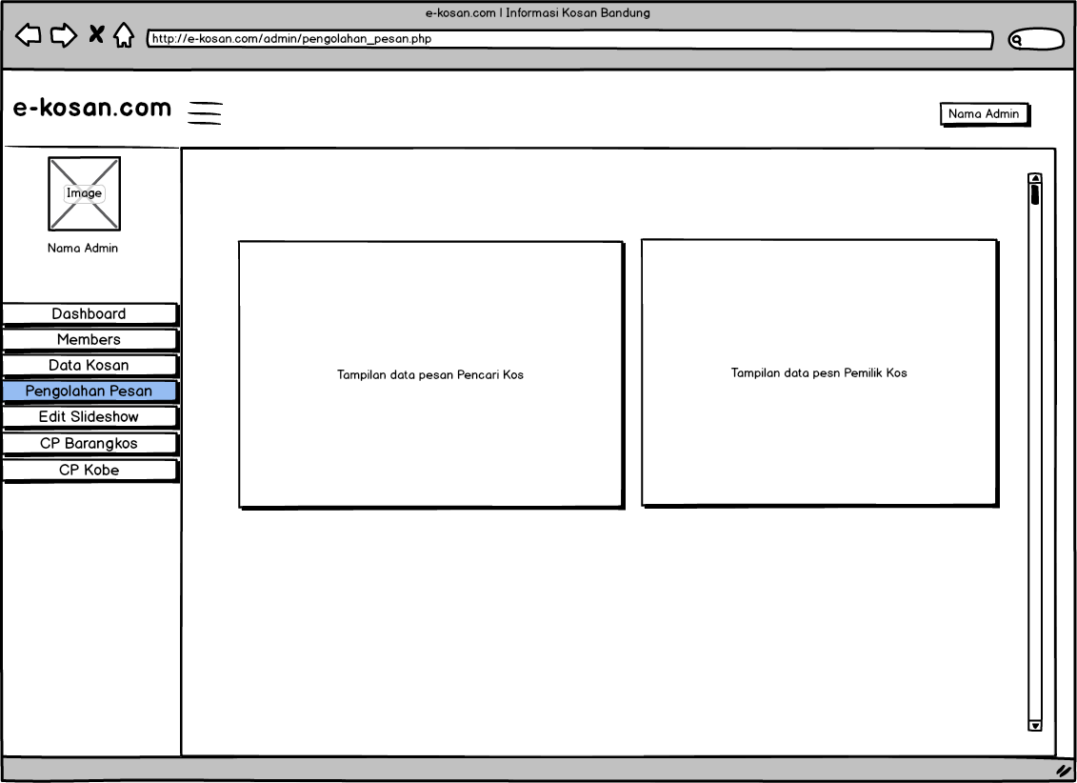

Gambar 3.43 Antarmuka Halaman Pengolahan Data Pesan

1. Antarmuka Halaman *Edit Slideshow*

-Klik Dashbord untuk masuk TA01

-Klik Members untuk masuk TA02

-Klik Data kosan untuk masuk TA03

-Klik Pengolahan Pesan untuk masuk TA04

-Klik edit slideshow untuk masuk TA05

-Klik CP Brangkos untuk masuk TA06

-Klik CP Kobe untuk masuk TA07

-Klik nama admin untuk masuk TA01

Klik save untuk masuk TA05

UKURAN : 1000px x 1200px

FONT : arial

WARNA : Merah, Putih

**TA05**

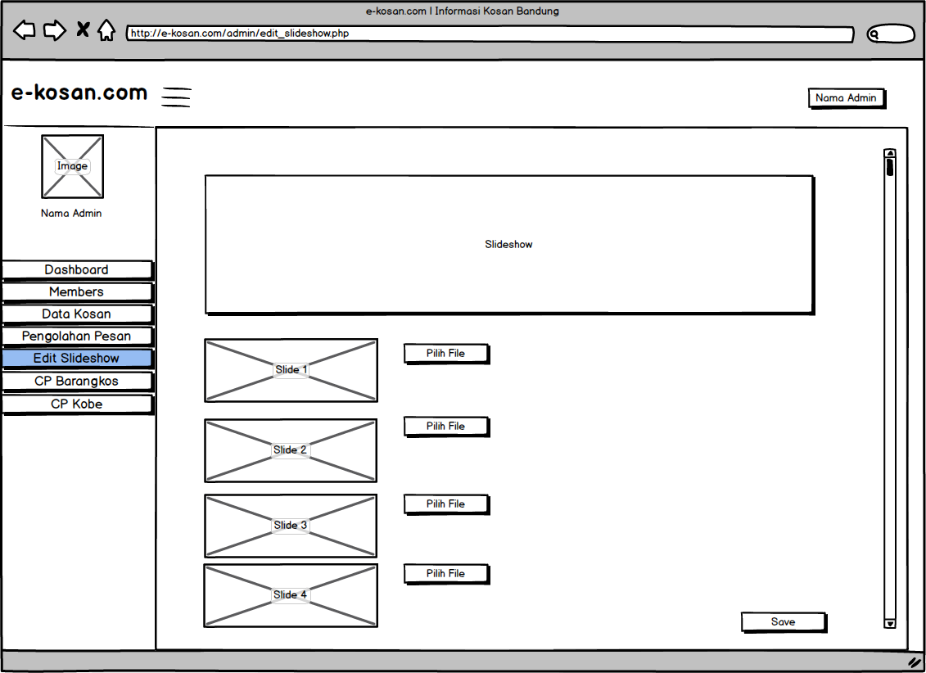

Gambar 3.44 Antarmuka Halaman *Edit Slideshow*

1. Antarmuka Halaman *Control Panel* Brangkos

UKURAN : 1000px x 1200px

FONT : arial

WARNA : Merah, Putih

**TA06**

-Klik Dashbord untuk masuk TA01

-Klik Members untuk masuk TA02

-Klik Data kosan untuk masuk TA03

-Klik Pengolahan Pesan untuk masuk TA04

-Klik edit slideshow untuk masuk TA05

-Klik CP Brangkos untuk masuk TA06

-Klik CP Kobe untuk masuk TA07

-Klik nama admin untuk masuk TA01

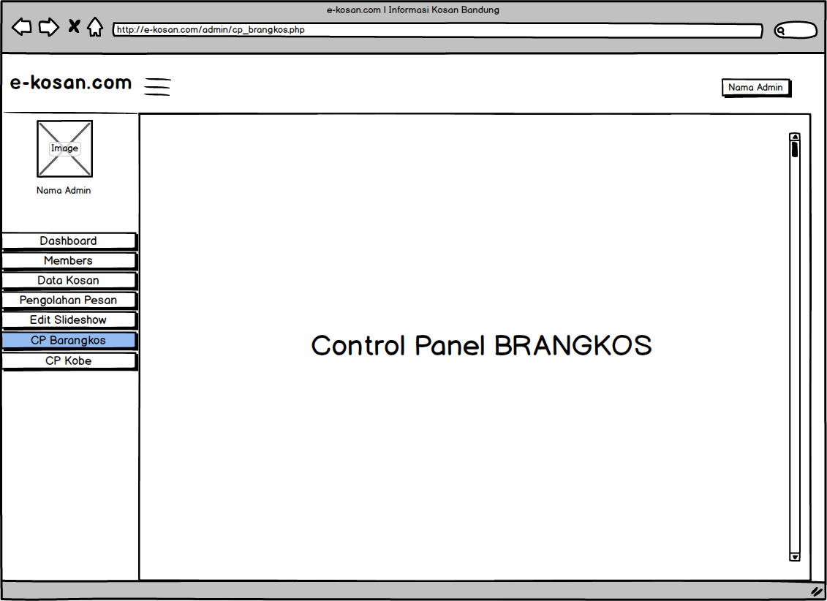

Gambar 3.45 Antarmuka Halaman *Control Panel* Brangkos

1. Antarmuka Halaman *Control Panel* Kobe

UKURAN : 1000px x 1200px

FONT : arial

WARNA : Merah, Putih

**TA07**

-Klik Dashbord untuk masuk TA01

-Klik Members untuk masuk TA02

-Klik Data kosan untuk masuk TA03

-Klik Pengolahan Pesan untuk masuk TA04

-Klik edit slideshow untuk masuk TA05

-Klik CP Brangkos untuk masuk TA06

-Klik CP Kobe untuk masuk TA07

-Klik nama admin untuk masuk TA01

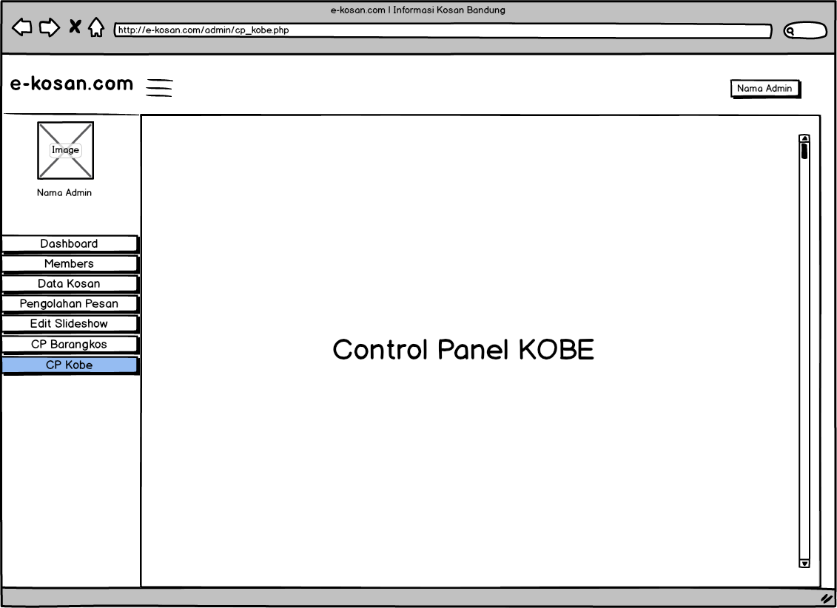

Gambar 3.46 Antarmuka *Halaman Control* Panel Kobe

1. Antarmuka Tambah Data Kosan

UKURAN : 1000px x 1200px

FONT : arial

WARNA : Merah, Putih

**TA08**

-Klik Dashbord untuk masuk TA01

-Klik Members untuk masuk TA02

-Klik Data kosan untuk masuk TA03

-Klik Pengolahan Pesan untuk masuk TA04

-Klik edit slideshow untuk masuk TA05

-Klik CP Brangkos untuk masuk TA06

-Klik CP Kobe untuk masuk TA07

-Klik nama admin untuk masuk TA01

-Klik Kirim untuk masuk TA03

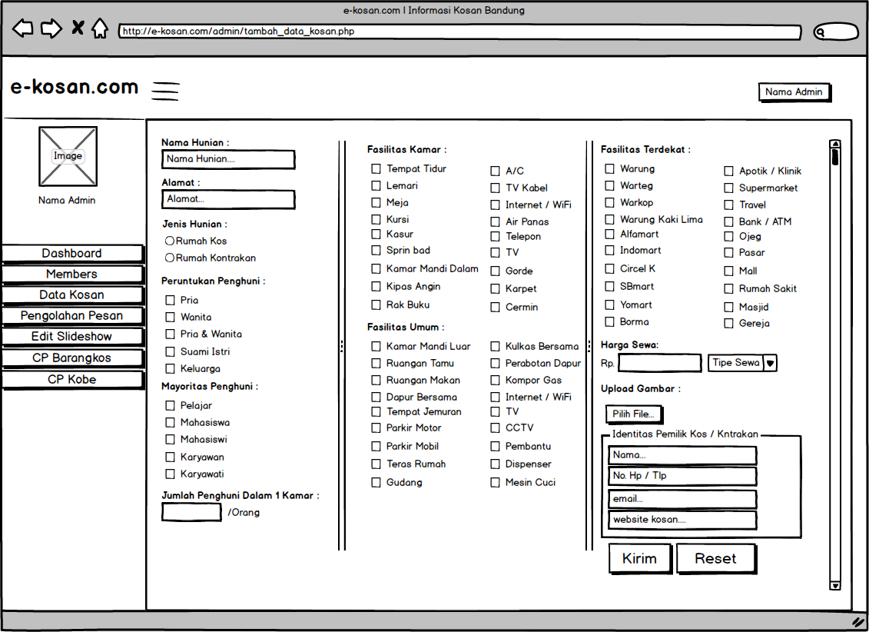

Gambar 3.47 Antarmuka Tambah Data Kosan

### Jaringan Semantik

Perancangan pesan pada pengembangan sistem ini meliputi pesan – pesan sebagai berikut :

**Tabel 3-54 Perancangan pesan**

|  |  |  |
| --- | --- | --- |
| **No.** | **Kode** | **Keterangan** |
| 1. | M01 | Username dan password tidak boleh kosong |
| 2. | M02 | Username dan password tidak terdaftar |
| 3. | M03 | Password belum diisi |
| 4. | M04 | Username belum diisi |
| 5. | M05 | Yang bertada bintang (*) tidak boleh kosong |
| 6. | M06 | Sertakan @ pada email |
| 7. | M07 | Maaf, username sudah digunakan. |
| 8. | M08 | Sukses! Silahkan login |
| 9. | M09 | Input masih ada yang kosong, silahkan ulangi kembali |
| 10. | M10 | Data berhasil ditambahkan, tunggu persetujuan dari admin. |
| 11. | M11 | Laporan telah dikirim, tunggu 1x24 jam |
| 12. | M12 | Data berhasil ditambahkan |
| 13. | M13 | Apakah anda yakin menghapus data? |
| 14. | M14 | Data berhasil diubah. |
| 15. | M15 | Apakah anda yakin akan menerima? |
| 16. | M16 | Apakh anda yakin akan menolak? |
| 17. | M17 | Sudah disetuji. |
| 18. | M18 | Sudah ditolak. |
| 19. | M19 | Maaf khusus member pemilik kos tidak punya akses |
| 20. | M20 | Jadilah member akan ada rekomendasi kosan jika kamu menekan tombol like |
| 21. | M21 | Kosan sudah di like. |
| 22. | M22 | Rekomendasi muncul jika kamu menyukai salah satu kosan yang ada. |

### Jaringan Semantik

Setelah melakukan perancangan antarmuka maka dilakukanlah perancangan terhadap aliran dari *menu-menu* yang ada di program akan digambarkan dalam sebuah jaringan semantik dibawah ini :

1. Jaringa Semantik Pengunjung

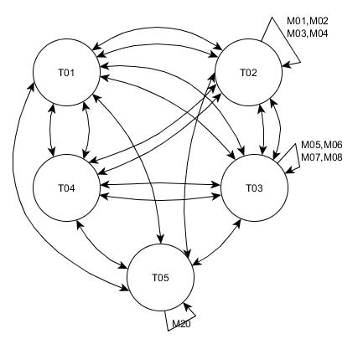

Gambar 3.48 Jaringan Semantik Pengunjung

1. Jaringan Semantik Pencari Kos

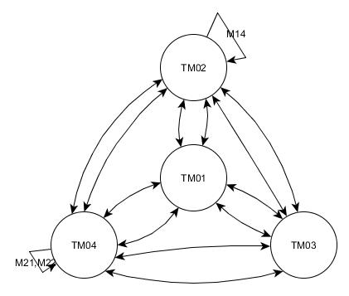

Gambar 3.49 Jaringan Semantik Pencari Kos

1. Jaringan Semantik Pemilik Kos

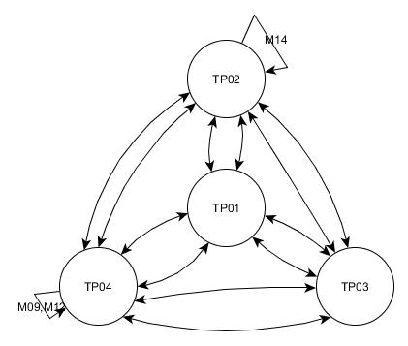

Gambar 3.50 Jaringan Semantik Pemilik Kos

1. Jaringan Semantik Admin

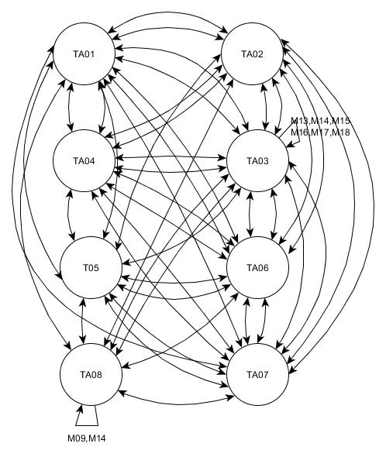

Gambar 3.51 Jaringan Semantik Admin

### Perancangan Prosedural

Sebagai langkah terakhir dalam perancangan yaitu merancang prosedural yang akan diimplementasikan ke dalam sistem. Prosedur ini akan digunakan sebagai algoritma dasar dalam mengkodekan prosedur yang ada. Adapun perancangan prosedural untuk pengembangan aplikasi E-kosan.com adalah sebagai berikut :

1. Prosedural Pendaftaran

Prosedural pendaftaran, prosedur ini dilakukan ketika pengguna akan melakukan pendaftaran. Prosedur registrasi dapat dilihat pada gambar 3.52 dibawah ini.

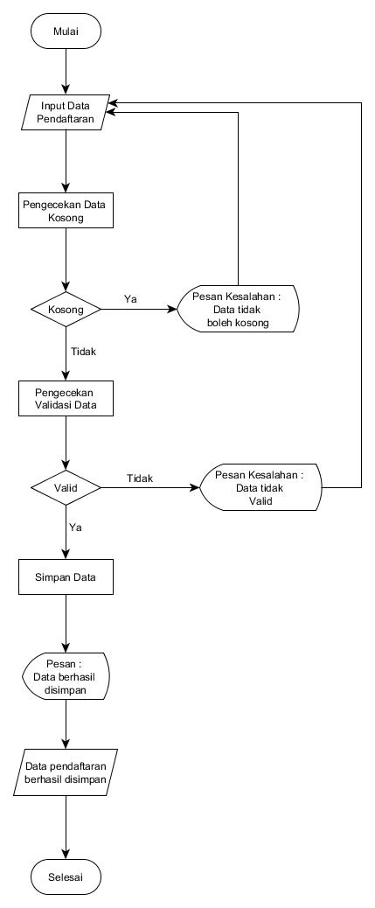

Gambar 3.52 Prosedural Pendaftaran

1. Prosedural *Login*

Prosedur login, merupakan prosedur yang terjadi ketika admin, petugas dan member akan mengakses aplikasi. Prosedur login dapat dilihat pada gambar 3.53 dibawah ini.

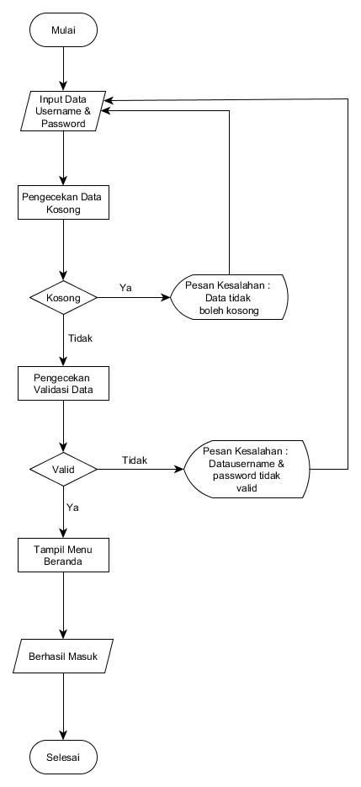

Gambar 3.53 Prosedural *Login*

1. Prosedural Tambah Data

Prosedur tambah data, prosedur ini dilakukan ketika akan melakukan penambahan data. Prosedur tambah data dapat dilihat pada gambar 3.54 dibawah ini.

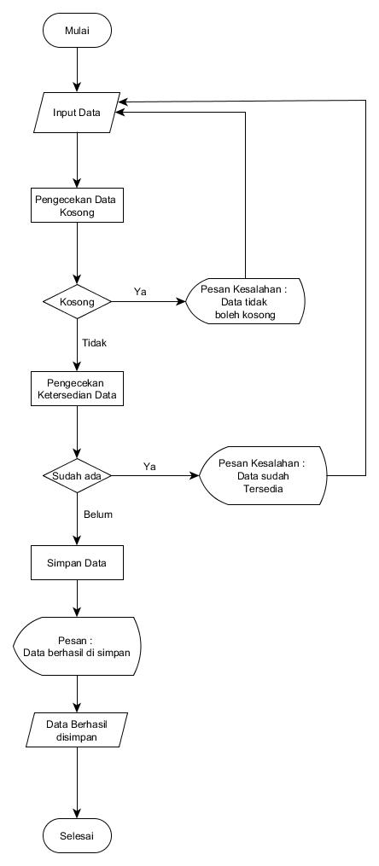

Gambar 3.54 Prosedural Tambah Data

1. Prosedural Ubah Data

Prosedur ubah data merupakan prosedur yang terjadi ketika data akan di

ubah. Prosedural ubah data dapat dilihat pada gambar 3.55 dibawah ini.

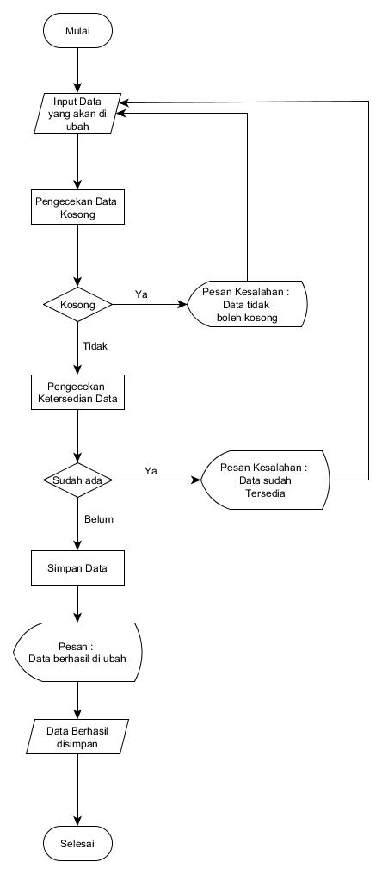

Gambar 3.55 Prosedural Ubah Data

1. Prosedural Hapus Data

Prosedur hapus data merupakan prosedur yang terjadi ketika data akan dihapus. Prosedural ubah data dapat dilihat pada gambar 3.56 dibawah ini.

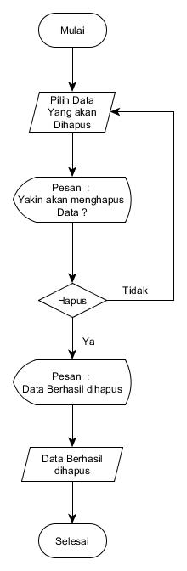

Gambar 3.56 Prosedural Hapus Data

1. Prosedural Rekomendasi

Prosedur rekomendasi merupakan prosedur yang terjadi ketika data akan di rekomendasikan kepada pencari kos dan mulai digambarkan pada saat pencari kos sudah berstatus member dari e-kosan.com. Prosedural rekomendasi dapat dilihat pada gambar 3.57 dibawah ini.

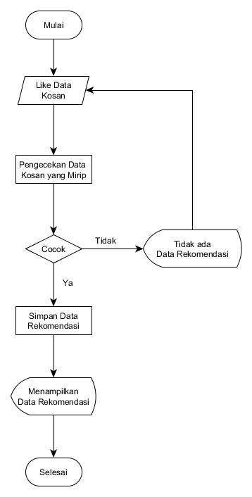

Gambar 3.57 Prosedural Rekomendasi

DAFTAR PUSTAKA

*Sistem Informasi Rumah Kost Online Berbasis Web Dan Messaging*. **Abidin, Bakti.** Surabaya **:** repo.eepis-its.edu**,** 2012.

*Aplikasi Kostanbandung.Com Pada Platform Android.* **Yolanda, Yudha.** Bandung : elib.unikom.ac.id, 2012.

*Content-based Recommendation Systems*. **J. Pazzani, Michael.** New Brunswick : fxpal.com, 2010.

*Content Based Recommender System menggunakan algoritma apriori*. **Oktoria, Rahma.** Bandung **:** knsi2010.stikom-bali.ac.id**,** 2010.

*101 Young CEO*. **Boen, Billy.** Solo **:** Penerbit Tiga Serangkai**,** 2013.

*Pemodelan Wterfall Dan Pengembangan Evolusioner Dalam Proses Rekayasa Sistem Perangkat Lunak*. **Dwi Cahyono, Taufiq.** Semarang **:** journal.usm.ac.id**,** 2008.

*Analisis dan Perancangan Sistem Informasi untuk keunggulan bersaing Perusahaan dan Organisasi Modern.* **Al Fatta, Hanif.** Yogyakarta : CV Andi Offset, 2007.

*Sistem Manajemen Basis Data (pemodelan, perancangan, dan terapannya).* **Bambang Hariyanto, Ir., MT.** Bandung : Informatika, 2004.

*Perancangan Basis Data.* **Simarmata, Janner**.Yogyakarta : ANDI, 2007.

*Analisis Dan Sistem Informasi.* **Albahra Bin Lajamuddin**.Yogyakarta : Graha Ilmu, 2005.

*Analisis & Desain Sistem Informasi: Pendekatan Terstruktur Teori dan Praktek Aplikasi Bisnis.* **Jogiyanto HM., MBA., Akt., Ph.D.**.Yogyakarta : ANDI, 2005.

*Efficient Adaptive-Support Association Rule Mining Form Recommender System.* **Lin, Weiyang, A.Alvearez, Sergio and Ruiz**.USA : 2001.